Rancang Bangun Sistem Manajemen Tim Ad hoc Bidang Pendidikan Menggunakan Metode Prototype (Studi Kasus: LPAIP)

Tugas Akhir Skripsi



oleh:
RIZKY CHARLES CHRISTIAAN
71220901

PROGRAM STUDI INFORMATIKA FAKULTAS TEKNOLOGI INFORMASI
UNIVERSITAS KRISTEN DUTA WACANA
TAHUN 2026
Rancang Bangun Sistem Manajemen Tim Ad hoc Bidang Pendidikan Menggunakan Metode Prototype (Studi Kasus: LPAIP)

Tugas Akhir Skripsi

Diajukan kepada Program Studi Informatika Fakultas Teknologi Informasi Universitas Kristen Duta Wacana Sebagai Salah Satu Syarat dalam Memperoleh Gelar Sarjana Komputer

Disusun oleh:
RIZKY CHARLES CHRISTIAAN
71220901

PROGRAM STUDI INFORMATIKA FAKULTAS TEKNOLOGI INFORMASI
UNIVERSITAS KRISTEN DUTA WACANA
TAHUN 2026

HALAMAN PENGESAHAN

PERNYATAAN KEASLIAN KARYA ILMIAH

HALAMAN PERSETUJUAN

KATA PENGANTAR

DAFTAR ISI

DAFTAR ISI 3
DAFTAR GAMBAR 6
DAFTAR TABEL 7
BAB I PENDAHULUAN 8
1.1 Latar Belakang 8
1.2 Rumusan Masalah 10
1.3 Batasan Masalah 10
1.4 Tujuan Penelitian 11
1.5 Manfaat Penelitian 11
1.6 Metologi Penelitian 12
1.7 Sistematika Penulisan 12
BAB II TINJAUAN PUSTAKA DAN DASAR TEORI 13
2.1 Tinjauan Pustaka 13
2.2 Landasan Teori 17
2.2.1 Tim Ad Hoc 17
2.2.2 Metode Prototype 18
2.2.3 Tahapan Pengembangan 19
2.2.4 Pengujian Black Box Testing 20
2.2.5 System Usability Scale 22
BAB III METODE PENELITIAN 24
3.1 Objek Penelitian 24
3.2 Jenis dan Sumber Data 26
3.2.1 Data Primer 26
3.2.2 Data Sekunder 27
3.3 Tahapan Penelitian 27
3.4 Metode yang dipakai 29
3.4.1 Metode Pengumpulan Data 29
3.4.2 Metode Pengembangan Sistem 29
3.5 Analisis Alur Kerja Sistem 30
3.5.1 Alur Proses Bisnis Utama 30
3.5.2 Flowchart Sistem 32
3.6 Perancangan Sistem 33
3.6.1 Use Case Diagram 33
3.6.2 Activity Diagram 34
3.7 Perencangan Basis Data 34
3.7.1 Entity Relationship Diagram 34
3.7.2 Struktur Tabel 34
3.8 Perancangan Antarmuka 34
3.9 Implementasi Sistem 35
3.10 Pengujian Sistem 35
3.10.1 Black Box Testing 35
3.10.2 System Usability Scale (SUS) 36
BAB IV HASIL DAN PEMBAHASAN 37
4.1 TAMPILAN 37
BAB V KESIMPULAN DAN SARAN 38
5.1 Kesimpulan 38
5.2 Saran 38
DAFTAR PUSTAKA 39

DAFTAR TABEL
Tabel 2.1 Penelitian Terdahulu 20
Tabel 3.1 Deskripsi Use Case 50
Tabel 3.2 Struktur Tabel User 56
Tabel 3.3 Struktur Tabel Tim 56
Tabel 3.4 Struktur Tabel Anggota Tim 57
Tabel 3.5 Struktur Tabel Penugasan 57
Tabel 3.6 Struktur Tabel Dokumen 58
Tabel 3.7 Struktur Tabel Notifikasi 58
Tabel 3.8 Struktur Tabel Surat Tugas 59

DAFTAR GAMBAR
Gambar 2.1 Metode Prototype 27
Gambar 2.2 Ilustrasi Model Pengujian Black Box 27
Gambar 2.3 SUS 30
Gambar 3.1 Alur Utama Proses Bisnis Sistem Manajemen Tim Ad hoc 35
Gambar 3.2 Flowchart Sistem Manajemen Tim Ad hoc 40
Gambar 3.3 Flowchart Perancangan Sistem Manajemen Tim Ad Hoc 41
Gambar 3.4 Use Case Diagram Sistem 42
Gambar 3.5 Activity Diagram Login 43
Gambar 3.6 Activity Diagram Pembentukan Tim 44
Gambar 3.7 Activity Diagram Penugasan 45
Gambar 3.8 Activity Diagram Upload Dokumen 46
Gambar 3.9 Activity Diagram Cetak Surat Tugas 47
Gambar 3.10 Entity Relationship Diagram Sistem 48

PENDAHULUAN

Latar Belakang
Perkembangan teknologi informasi yang semakin pesat telah mendorong berbagai sektor untuk beralih dari sistem konvensional menuju sistem digital yang lebih efisien, akurat, dan terukur. Sistem Manajemen berbasis web kini menjadi salah satu alternatif strategis yang banyak diterapkan oleh berbagai organisasi karena kemampuannya dalam mengintegrasikan data, teknologi, dan prosedur dalam satu platform guna meningkatkan efisiensi operasional (Nuryana, 2024). Transformasi digital ini tidak hanya terjadi pada sektor bisnis, tetapi juga semakin relevan di lingkungan perguruan tinggi yang memiliki kompleksitas tinggi dalam pengelolaan administrasi.
Di lingkungan perguruan tinggi, pengelolaan kelompok kerja dan kegiatan organisasi yang melibatkan berbagai fungsi menjadi tantangan yang cukup kompleks. Proses yang masih dilakukan secara tradisional, seperti penggunaan spreadsheet, pencatatan manual, serta komunikasi melalui media terpisah, berpotensi menimbulkan berbagai permasalahan seperti keterlambatan informasi, miskomunikasi, dan duplikasi data. Kondisi ini mencerminkan lemahnya integrasi sistem yang berdampak pada kurang optimalnya fungsi manajerial serta pengambilan keputusan organisasi (Nuryana, 2024). Selain itu, pengelolaan anggota yang masih manual juga dinilai tidak efektif karena belum mampu mengakomodasi kebutuhan data yang bersifat dinamis dan terus berubah (Sholihin & Ariyani, 2023).
Lembaga Pengembangan Akademik dan Inovasi Pendidikan (LPAIP) merupakan salah satu unit penunjang di perguruan tinggi yang memiliki peran strategis dalam mendukung pengembangan akademik dan inovasi pendidikan. Dalam menjalankan tugasnya, LPAIP secara rutin membentuk tim ad hoc, yaitu tim sementara yang dibentuk untuk menangani tugas tertentu dalam periode waktu tertentu. Proses pembentukan tim ini melibatkan berbagai tahapan administratif, mulai dari pemilihan anggota, pengeplotan ke dalam tim, pengelolaan masa berlaku Surat Keputusan (SK), hingga pengelolaan dokumen kegiatan. Berdasarkan hasil observasi, pengelolaan tim ad hoc di LPAIP masih dilakukan secara manual dengan memanfaatkan spreadsheet, sementara penyimpanan arsip laporan dan dokumen hanya mengandalkan layanan Google Drive secara tidak terstruktur. Dalam penerapannya, sebuah tim ad hoc tersusun dari beragam partisipan, di mana setiap anggota memiliki rincian peran, kegiatan, dan pengembangan diri yang unik. Sayangnya, tata kelola yang berlaku sekarang gagal mencatat penyebaran dan rekam jejak mandat setiap anggota secara akurat. Kondisi ini memicu kendala dalam mengidentifikasi beban kerja setiap orang serta mencegah potensi bentrokan agenda bagi staf yang bertugas di banyak tim ad hoc secara bersamaan.
Pada sisi lain, terdapat juga hambatan besar dalam mengawasi durasi penempatan. Manakala waktu tugas hampir selesai tetapi pekerjaan belum tuntas, tidak ada mekanisme notifikasi otomatis, sehingga urusan perpanjangan penugasan sering terlewatkan. Di sisi lain, karena penyimpanan hanya menumpuk di Google Drive tanpa struktur sistem data yang terpadu, pencarian arsip aktivitas maupun Surat Tugas menjadi tidak efisien dan mudah hilang. Kendala ini sejalan dengan penelitian Muslim, (2018) yang menyatakan bahwa tata kelola administrasi yang terpisah dapat mengganggu efektivitas operasional pada lingkungan pendidikan tinggi.
Cara mengatasi permasalahan tersebut, diperlukan suatu Sistem Manajemen Tim Ad hoc yang mampu mengelola data secara terintegrasi dan komprehensif. Sistem ini pun dirancang dengan menarik agar mampu menampung satu orang yang bergabung dalam beberapa tim ad hoc dengan jabatan yang berbeda-beda, tanpa menimbulkan redundansi data. Sistem juga bisa mengurus jangka waktu penugasan secara terpisah untuk setiap tim, serta mendukung penentuan urutan kerja penting demi mencegah terjadinya tumpang tindih penugasan.
Selanjutnya, sistem yang dibuat dilengkapi dengan proses pengelolaan waktu yang cerdas. Jika masa pengerjaan tim sudah usai, sistem akan serta merta menyimpan dan membukukan semua aktivitas data ke dalam basis data. Sebaliknya, jika tugas terlihat belum melewati batas waktu yang sudah ditetapkan, sistem akan otomatis mengirimkan pesan peringatan melalui email kepada pihak terkait untuk segera mengurus perpanjangan masa tugas. Sistem ini juga menyajikan sarana pencatatan umpan balik dari setiap kegiatan. Dengan adanya otomatisasi pembuatan Surat Tugas dan penyatuan penyimpanan arsip digital langsung di dalam sistem (menggantikan penggunaan Google Drive), semua berkas menjadi mudah dijangkau dan terlindungi dari ancaman hilangnya data (Fauzan et al., 2025). Urgensi digitalisasi dokumen ini juga diperkuat oleh penelitian (Wulandari et al., 2024), yang membuktikan bahwa otomatisasi penerbitan Surat Tugas melalui platform berbasis website sangat efektif untuk memangkas waktu birokrasi, mencegah hilangnya dokumen fisik, serta memudahkan pelacakan rekam jejak penugasan.
Dalam tahapan pembuatan sistem, pemilihan metode yang pas menjadi unsur krusial untuk menjamin sistem yang tercipta cocok dengan keperluan pemakainya. Metode Waterfall yang bersifat searah dianggap kurang lentur dalam menampung perubahan keperluan. Oleh karena itu penelitian ini menggunakan metode Prototype yang membolehkan pembuatan sistem dilakukan secara berulang-ulang lewat pembuatan contoh awal dan penilaian langsung oleh pemakai. Pendekatan ini dinilai berhasil karena bisa menghasilkan sistem yang lebih cocok dengan kebutuhan sebenarnya di lapangan (Trisudarmo, 2022). Keandalan pendekatan ini juga sejalan dengan penelitian Fridayanthie et al., (2021) , yang menyimpulkan bahwa penerapan metode Prototype sangat direkomendasikan dalam perancangan aplikasi berbasis web karena mampu mengakomodasi perubahan dan meminimalisir ketidaksesuaian antara hasil akhir perangkat lunak dengan kebutuhan dasar instansi penggunanya.
Sebagai tahap akhir, sistem akan diuji menggunakan Black Box Testing untuk memastikan seluruh fungsi berjalan sesuai dengan kebutuhan. Selain itu, evaluasi kegunaan sistem juga dilakukan menggunakan metode System Usability Scale (SUS) guna mengukur tingkat kemudahan penggunaan dan kepuasan pengguna terhadap sistem yang dikembangkan (Ekaputra et al., 2020).

Rumusan Masalah
Berdasarkan permasalahan yang telah diuraikan dalam latar belakang.
- Bagaimana merancang dan membangun Sistem Manajemen Tim Ad Hoc berbasis web yang dapat mengintegrasikan proses pembentukan tim, pengelolaan anggota, penugasan, serta pengelolaan masa berlaku penugasan di LPAIP?
- Bagaimana mengimplementasikan pengelolaan anggota yang dapat mendukung satu pengguna tergabung dalam beberapa Tim Ad Hoc dengan peran yang berbeda serta membantu dalam pencatatan dan pemantauan beban tugas setiap anggota?
- Bagaimana membangun sistem pengelolaan dokumen dan Surat Tugas secara terpusat serta menyediakan mekanisme notifikasi deadline untuk meningkatkan kemudahan pengelolaan dan pencarian arsip Tim Ad Hoc?
- Bagaimana mengukur keberhasilan dan tingkat penerimaan pengguna terhadap Sistem Manajemen Tim Ad Hoc yang dibangun menggunakan Black Box Testing dan System Usability Scale (SUS)?

Batasan Masalah
Dalam bagian batasan masalah, telah menjelaskan berbagai parameter lingkungan penelitian yang berperan sebagai faktor pembatas dalam pelaksanaan penelitian ini. Agar ruang lingkup penelitian menjadi lebih terdefinisi dengan baik, maka pembatasan masalah yang diterapkan dalam penelitian ini meliputi hal-hal berikut:
- Sistem dikembangkan secara spesifik untuk pengelolaan administrasi tim ad hoc di lingkungan LPAIP dengan antarmuka berbasis web (tidak mencakup pengembangan aplikasi berbasis mobile).
- Fungsionalitas utama sistem dibatasi pada pengelolaan keanggotaan, rincian penugasan tiap personil, pemantauan masa aktif tim, fitur umpan balik (feedback), pengarsipan digital, dan otomatisasi pembuatan Surat Tugas internal.
- Notifikasi pengingat perpanjangan masa tugas dikirimkan secara eksklusif melalui surat elektronik (email) menggunakan protokol SMTP, dan tidak terintegrasi dengan layanan pihak ketiga lainnya (seperti WhatsApp/SMS atau platform video conference).
- Sistem tidak menerbitkan Surat Keputusan (SK) resmi kampus secara otomatis dan dokumen internal yang dihasilkan tidak menggunakan Tanda Tangan
Elektronik (TTE) tersertifikasi.

Tujuan Penelitian
Berdasarkan rumusan masalah yang telah ditetapkan, maka tujuan yang ingin dicapai dari penelitian ini adalah:
- Menghasilkan rancang bangun Sistem Manajemen Tim Ad hoc di lingkungan LPAIP menggunakan metode Prototype.
- Mengimplementasikan fitur kompleks berupa pengelolaan anggota dengan multiperan, rincian penugasan personil, notifikasi email otomatis, dan sistem pengarsipan digital yang terpusat.
- Mengetahui tingkat keberhasilan fungsi sistem melalui pengujian Black Box Testing, serta mengukur tingkat kelayakan antarmuka dan kepuasan pengguna dengan menggunakan instrumen System Usability Scale (SUS).

Manfaat Penelitian
Penelitian ini diharapkan dapat memberikan berbagai manfaat, baik secara teoritis maupun praktis, antara lain:
- Memberikan solusi bagi Lembaga Pengembangan Akademik dan Inovasi Pendidikan (LPAIP) dalam mengelola tim ad hoc melalui pengembangan sistem informasi berbasis web yang terintegrasi.
- Mempermudah proses pengelolaan administrasi tim, seperti pengeplotan anggota, pelacakan masa tugas, pengelolaan dokumen, serta pelaksanaan rapat, sehingga dapat meningkatkan efisiensi dan efektivitas kinerja organisasi.
- Membantu pengguna sistem, khususnya anggota tim ad hoc, dalam mengakses informasi secara mudah dan real-time, seperti riwayat penugasan, jadwal kegiatan, dan dokumen terkait dalam satu platform terpusat.
- Penelitian ini diharapkan dapat memberikan kontribusi dalam pengembangan ilmu pengetahuan di bidang sistem informasi, khususnya terkait penerapan metode Prototype, pengujian Black Box Testing, serta evaluasi usability menggunakan System Usability Scale (SUS) dalam pengembangan sistem berbasis web.
- Hasil penelitian ini juga diharapkan dapat menjadi referensi bagi penelitian selanjutnya yang berkaitan dengan pengembangan sistem informasi manajemen berbasis web dengan pendekatan yang berorientasi pada kebutuhan pengguna.

Metologi Penelitian

Sistematika Penulisan

TINJAUAN PUSTAKA DAN DASAR TEORI

Tinjauan Pustaka
Transformasi yang ada digital di lingkungan perguruan tinggi mendorong kebutuhan akan sistem tata kelola yang mampu mengintegrasikan berbagai komponen organisasi secara menyeluruh. Dalam kajian (Ramli, 2025) menjelaskan bahwa penerapan sistem manajemen berbasis web dipandang sebagai langkah strategis yang mampu mengintegrasikan aliran data, teknologi, serta prosedur ke dalam satu platform terstruktur. Integrasi ini berdampak pada peningkatan efisiensi operasional sekaligus meminimalkan risiko redundansi data. Temuan ini selaras dengan penelitian (Shobri,2024) yang menunjukkan bahwa pengelolaan administrasi yang masih belum tersusun dengan baik dapat menghambat efektivitas serta kelancaran operasional institusi pendidikan tinggi. Permasalahan ini semakin nyata dalam pengelolaan keanggotaan organisasi, di mana pendekatan manual dinilai tidak lagi memadai untuk memenuhi kebutuhan data yang bersifat dinamis Sholihin & Ariyani (2023).
Dalam konteks kerja tim, kejelasan pembangian tanggung jawab menjadi faktor penting yang mempengaruhi kinerja organisasi. Pratiwi, (2025) Menegaskan bahwa struktur pembagian tugas dan wewenang yang terdefinisi dengan baik berperan dalam meningkatkan efisiensi serta produktivitas kerja. Untuk mendukung pengelolaan tugas yang semakin kompleks, pemanfaatan teknologi digital menjadi kebutuhan yang tidak terpisahkan Rahayu et al., (2024) menunjukkan bahwa sistem manajemen berbasis web mampu memfasilitas penugasan secara dinamis, memantau batas waktu pekerjaan, serta membantu optimalisasi distribusi sumber daya dalam tim.
Selain aspek pengelolaan tugas, keamanan data dan kemudahan pelacakan aktivitas juga menjadi perhatian dalam pengembangan sistem informasi. Pengelolaan dokumen yang hanya mengandalkan penyimpangan berbasis cloud tanpa struktur yang jelas cenderung meyulitkan proses pencarian informasi. Oleh karena itu, menurut Fauzan et al., (2025), otomatisasi dalam bidang administrasi seperti pembuatan Surat Tugas yang terhubung dengan sistem penyimpanan digital dalam satu platform tertutup dapat meningkatkan kecepatan akses sekaligus mengurangi risiko kehilangan dokumen penting. Penelitian ini didukung oleh Wulandari et al., (2024), yang menekankan bahwa integrasi fitur pembuatan Surat Tugas dalam sistem berbasis web dapat mempercepat proses administratif serta memperkuat pengelolaan arsip secara terpusat.
Dari perspektif rekayasa perangkat lunak, pemilihan metode pengembangan menjadi faktor penentu keberhasilan sistem dalam memenuhi kebutuhan pengguna. Trisudarmo, (2022) menyatakan bahwa metode Prototype memberikan fleksibilitas yang lebih tinggi dibandingkan pendekatan linier karena memungkinkan proses iteratif melalui umpan balik langsung dari pengguna. Pendekatan ini memungkinkan penyesuaian sistem yang lebih sesuai dengan kebutuhan nyata di lapangan. Hal serupa juga diperkuat oleh Fridayanthie et al., (2021) yang menunjukkan bahwa metode prototype efektif dalam pengembangan sistem informasi berbasis web, khusunya dalam menyesuaikan desain sistem dengan kebutuhan pengguna melalui iterasi yang berulang. Pada tahap evaluasi,
selain pengujian fungsional perlu dilengkapi dengan pengkuran terhadap tingkat kemudahan pengguna sistem. Ekaputra et al., (2020) menyatakan bahwa alat System Usability Scale (SUS) merupakan sarana yang efektif untuk menilai kemudahan penggunaan serta tingkat kepuasan pengguna terhadap sistem yang dikembangkan.
Berdasarkan kajian terhadap penelitian terdahulu, dapat diidentifikasi sebagian besarstudi masih membahas pengelolaan administrasi, manajemen tugas, dan pengarsipan digital secara terpisah. Kondisi ini menunjukkan adanya celah penelitian yang belum banyak dikaji secara terpadu. Oleh karena itu, penelitian ini diarahkan pada perancangan sistem manajemen tim ad hoc berbasis web yang mengintegrasikan berbagai aspek dinamis, pemantauan proses penugasan, pemberian notifikasi berbasis waktu, serta pengelolaan arsip dokumen secara terpusat. Ringkasan perbandingan antara penelitian ini dengan beberapa penelitian terdahulu dapat dilihat lebih jelas pada Tabel 1.

Tabel 2.1 Penelitian Terdahulu
No | Nama / Tahun | Judul | Hasil  Penelitian | Persamaan | Perbedaan
1 | (Ramli, 2025) | Tinjauan Literatur: Efektivitas Sistem Informasi Akademik Berbasis Web | Sistem web memungkinkan integrasi antar unit kerja sehingga operasional institusi lebih tertstruktur dan transparan. | Fokus pada integrasi sistem berbasis web di lingkungan pendidikan tinggi. | Penelitian sebelumnya membahas administrasi makro (SIAKAD),  penelitian ini fokus pada manajemen tim  ad hoc.
2 | (Shobri, 2024) | Peran Sistem Informasi Manajemen Pendidikan dalam Meningkatkan Transparansi | Implementasi SIM terbukti krusial untuk mempercepat birokrasi, menghindari duplikasi data, dan menjaga akuntabilitas. | Mengkaji urgensi Sistem Informasi Manajemen (SIM) dalam tata kelola institusi. | Penelitian sebelumnya mengkaji lembaga Pendidikan secara umum, penelitian ini spesifik pada plotting tim/kepanitiaan.
3 | (Sholihin & Ariyani, 2023) | Perancangan Sistem Informasi Pendaftara Anggota Baru Berbasis Web | Penggunaan sistem web jauh lebih efektif dalam menata keanggotaan yang dinamis dibandingkan metode  konvensional | Membahas urgensi pendelegasian tugas yang  spesifik untuk optimalisasi kinerja. | Penelitian ini tidak hanya mendata  anggota, namun mengintegrasikan plotting peran dan pantauan masa aktif surat tugas.
4 | (Pratiwi, 2025) | Pengaruh Pembagian Tugas Dan Wewenang Terhadap Kinerja Pegawai | Pembagian tugas dan wewenang yang terstruktur secara signifikan mendongkrak efisiensi serta produktivitas kinerja. | Membahas urgensi pendelegasian tugas yang  Spesifik untuk optimalisasi kinerja. | Penelitian sebelumnya di instansi konvensional, penelitian ini menerapkan otomatisasi plotting ke dalam sistem digital.
5 | (Rahayu et al., 2024) | Pengembangan Sistem Informasi Manajemen Proyek Berbasis Web untuk Optimalisasi  Kinerja Tim | Implementasi sistem web efektif untuk menetapkan penugasan secara dinamis dan memantau tenggat  waktu penugasan. | Menggunakan sistem manajemen berbasis web untuk mengelola penugasan dan  beban kerja tim. | Penelitian ini mengintegrasikan fitur pengingat (reminder) otomatis untuk perpanjangan masa tugas personil.
6 | (Fauzan et al., 2025) | Pengaruh Efektivitas Sistem Pengarsipan Digital terhadap Produktivitas | Digitalisasi dokumen dalam satu platform meningkatkan kecepatan akses data serta menjamin keamanan arsip. | Membahas mengenai pengelolaan dokumen digital dan sistem pengarsipan yang terpadu. | Penelitian sebelumnya menjadikan arsip sebagai fokus utama, penelitian ini menyatukan arsip ke dalam alur plotting tim.
7 | (Trisudarmo, 2022) | Penerapan Metode Prototype dalam Sistem E-  Government pada Pelayanan Administrasi Kependudukan | Metode Prototype sangat unggul dalam mengakomodasi  perubahan melalui evaluasi dan  umpan balik langsung  pemakai. | Menggunakan pendekatan pengembangan perangkat lunak  Metode Prototype yang iteratif. | Studi kasus  Sebelumnya pada pelayanan kependudukan,  Penelitian ini diterapkan pada manajemen tim di institusi akademik.
8 | (Ekaputra et al., 2020) | Pengembangan Sistem Management Dalam Melakukan Penugasan Berbasis Web | Instrumen System Usability Scale  (SUS) sangat mumpuni untuk mengevaluasi tingkat kemudahan dan kepuasan  pengguna. | Menggunakan metode pengujian SUS untuk mengukur metrik kebergunaan (usability) sistem. | Penelitian sebelumnya mengukur usability pada platform  Aplikasi berbeda;  Penelitian ini mengukurnya pada sistem plotting tim.
9 | (Fridayanthie et al., 2021) | Penerapan Metode Prototype Pada Perancangan Sistem Informasi Penggajian Karyawan (Persis Gawan) Berbasis Web. | Metode Prototype handal dalam menyelaraskan hasil akhir perangkat lunak dengan kebutuhan riil pengguna. | Menggunakan siklus hidup pengembangan metode Prototype dalam merancang aplikasi berbasis web. | Penelitian sebelumnya untuk system penggajian; penelitian ini untuk perencanaan personil dan manajemen tim ad hoc.
10 | (Wulandari et al., 2024) | Sistem Informasi Surat Tugas Berbasis Website Pada Kantor Kementerian Agama Kabupaten  Soppeng. | Otomatisasi Surat Tugas melalui  Website efektif menekan waktu birokrasi dan memudahkan pencarian arsip  penugasan. | Merancang sistem administrasi web dengan fitur pembuatan dokumen tugas dan pengarsipan  terpusat. | Penelitian sebelumnya pada lingkup kementerian umum; penelitian ini terintegrasi dengan alur manajemen keanggotaan tim.
11 | Penelitian ini, 2026 | Sistem Manajemen Tim Ad Hoc Berbasis Web | Menghasilkan sistem berbasis web yang mengintegrasikan pembentukan Tim Ad Hoc, plotting anggota, penugasan berdasarkan PIC dan deadline, pengelolaan dokumen/LPJ, notifikasi deadline, serta pencetakan Surat Tugas/SK dalam satu sistem. | Sama-sama menerapkan sistem informasi berbasis web untuk meningkatkan efektivitas pengelolaan data, administrasi, penugasan, dan dokumen. | Penelitian ini mengintegrasikan beberapa proses yang sebelumnya dibahas secara terpisah, yaitu manajemen anggota Tim Ad Hoc, plotting peran, penugasan dan deadline, repositori dokumen/LPJ, notifikasi, serta pencetakan Surat Tugas/SK dalam satu sistem.
Berdasarkan perbandingan pada Tabel 2.1, penelitian terdahulu telah membahas berbagai aspek yang berkaitan dengan sistem informasi berbasis web, pengelolaan anggota, penugasan, pengarsipan dokumen, metode Prototype, serta evaluasi usability. Namun, belum ditemukan penelitian yang secara khusus mengintegrasikan pengelolaan Tim Ad Hoc yang mencakup keanggotaan multiperan, penugasan dan pemantauan masa tugas, pengelolaan dokumen, serta Surat Tugas dalam satu sistem. Penelitian ini juga menggunakan pendekatan User-Centered Design (UCD) dalam perancangan antarmuka dengan melibatkan kebutuhan dan karakteristik pengguna sebagai dasar dalam proses perancangan. Selanjutnya, metode Prototype digunakan dalam pengembangan sistem secara iteratif, sedangkan System Usability Scale (SUS) digunakan untuk mengevaluasi tingkat usability sistem. Dengan kombinasi tersebut, penelitian ini tidak hanya berfokus pada kelengkapan fungsi sistem, tetapi juga pada kesesuaian rancangan dengan kebutuhan pengguna serta kemudahan penggunaan sistem.

Landasan Teori

Tim Ad Hoc
Secara etimologis, istilah ad hoc berasal dari bahasa Latin yang berarti "untuk tujuan ini". Dalam Perspektif perilaku organisasi, Stephen P. Robbins dan Timothy A. Judge (2017) mendefinisikan tim ad hoc yang juga dikerap disebut sebagai task force sebagai kelompok individu atau komite fungsional yang dibentuk secara khusus guna menangani tugas, proyek, atau permasalahan tertentu dalam jangka waktu yang terbatas. Berbeda dengan unit organisasi yang bersifat permanen, tim ini memiliki karakteristik temporer, dimana keberadaannya berakhir secara otomatis setelah tujuan yang ditetapkan berhasil dicapai. Dalam lingkungan institusi berskala besar seperti perguruan tinggi, pembentukan tim ad hoc umum dilakukan untuk mendukung pelaksanaan program kerja tertentu, penyusunan kebijakan strategis, hingga evaluasi kurikulum akademik.
Karakter temporer serta komposisi anggota yang umumnya berasal dari berbagai divisi dengan latar belakang keahlian yang beragam menuntun adanya pengelolaan kerja yang terstruktur dan sistematis. Pengaturan penugasan yang efektif menjadi krusial agar setiap anggota memiliki pemahaman yang jelas terkait peran, wewenang, serta tanggung jawabnya (Robbins & Judge, 2017). Selain itu, keberhasilan tim sangat ditentukan oleh kemampuan dalam mendistribusikan tugas secara proposional dan terorganisir. Tanpa dukungan sistem manajemen yang terintegrasi, tim lintas fungsional berpotensi menghadapi berbagai beban kerja antaranggota. Kondisi ini pada akhirnya dapat menghambat pencapaian tujuan utama organisasi (Pratiwi, 2025).

Pendekatan Perancangan UI/UX
- User Interface (UI) dan User Experience (UX)
User Interface (UI) merupakan bagian dari sistem yang berfungsi sebagai media interaksi antara pengguna dengan sistem. UI mencakup berbagai elemen yang digunakan pengguna ketika berinteraksi dengan sistem, seperti menu, tombol, teks, ikon, formulir, warna, tata letak, serta navigasi. Perancangan UI tidak hanya berkaitan dengan tampilan visual, tetapi juga bagaimana informasi dan fungsi sistem disajikan agar dapat dipahami oleh pengguna. Sementara itu, User Experience (UX) berkaitan dengan pengalaman yang dirasakan pengguna ketika berinteraksi dengan suatu produk atau sistem. UX mencakup bagaimana pengguna memahami informasi, menjalankan fungsi, menyelesaikan tugas, serta merasakan kemudahan dan kenyamanan selama menggunakan sistem. Dengan demikian, UI lebih menitikberatkan pada aspek antarmuka yang menjadi media interaksi, sedangkan UX mencakup pengalaman pengguna secara keseluruhan selama berinteraksi dengan sistem (Wiwesa, 2021).
UI dan UX memiliki keterkaitan dalam menghasilkan sistem yang dapat digunakan secara efektif oleh pengguna. Antarmuka yang baik perlu didukung oleh alur interaksi yang jelas sehingga pengguna dapat memahami fungsi sistem dan menyelesaikan tugas yang diperlukan. Oleh karena itu, perancangan UI/UX perlu mempertimbangkan kebutuhan, karakteristik, serta konteks penggunaan sistem.
Dalam penelitian ini, UI/UX menjadi salah satu bagian penting dalam perancangan Sistem Manajemen Tim Ad Hoc. Sistem memiliki beberapa fungsi yang digunakan untuk mendukung pengelolaan anggota, pembagian tugas, pengelolaan dokumen, pemantauan masa berlaku penugasan, serta pengelolaan informasi tim. Banyaknya fungsi tersebut menyebabkan rancangan antarmuka perlu memperhatikan struktur informasi, navigasi, serta alur interaksi agar pengguna dapat menjalankan setiap fungsi dengan mudah dan sesuai dengan kebutuhan. Selanjutnya, proses perancangan UI/UX dalam penelitian ini menggunakan pendekatan User-Centered Design (UCD) yang menempatkan kebutuhan dan keterlibatan pengguna sebagai dasar dalam proses perancangan.
- User-Centered Design (UCD)
User-Centered Design (UCD) merupakan pendekatan dalam perancangan sistem yang menempatkan pengguna sebagai pusat dari proses pengembangan desain. Pendekatan ini menekankan pemahaman terhadap pengguna, kebutuhan pengguna, tujuan penggunaan sistem, serta konteks ketika sistem digunakan. Dengan demikian, perancangan tidak hanya berorientasi pada aspek teknis sistem, tetapi juga mempertimbangkan kebutuhan dan pengalaman pengguna. Konsep human-centred design yang dijelaskan dalam ISO 9241-210:2019 memberikan prinsip dan aktivitas yang dapat digunakan dalam proses perancangan sistem interaktif. Standar tersebut menekankan pentingnya memahami pengguna dan konteks penggunaan, melibatkan pengguna dalam proses pengembangan, melakukan evaluasi terhadap rancangan, serta melakukan penyempurnaan secara iteratif. Dalam penelitian ini, pendekatan UCD digunakan sebagai dasar dalam merancang antarmuka Sistem Manajemen Tim Ad Hoc. Pendekatan tersebut digunakan agar rancangan sistem didasarkan pada kebutuhan pihak yang terlibat dalam pengelolaan Tim Ad Hoc di LPAIP, bukan hanya berdasarkan asumsi pengembang.
- Prinsip User-Centered Design
Penerapan UCD didasarkan pada keterlibatan pengguna dalam proses perancangan. Pengguna berperan dalam memberikan informasi mengenai kebutuhan, aktivitas, permasalahan, dan pengalaman dalam menggunakan sistem. Informasi tersebut kemudian digunakan sebagai dasar dalam menentukan rancangan sistem. ISO 9241-210:2019 menekankan beberapa prinsip dalam human-centred design, antara lain pemahaman terhadap pengguna, tugas, dan lingkungan penggunaan; keterlibatan pengguna sepanjang proses pengembangan; evaluasi terhadap rancangan berdasarkan kebutuhan pengguna; serta perancangan yang dilakukan secara iteratif. Berdasarkan prinsip tersebut, penerapan UCD dalam penelitian ini diarahkan pada beberapa hal berikut:
- Memahami pengguna dan konteks penggunaan, yaitu memahami pihak yang terlibat dalam pengelolaan Tim Ad Hoc, aktivitas yang dilakukan, serta permasalahan dalam proses pengelolaan tim.
- Mengidentifikasi kebutuhan pengguna, yaitu menentukan kebutuhan informasi dan fungsi yang diperlukan oleh pengguna dalam mengelola Tim Ad Hoc.
- Melibatkan pengguna dalam proses perancangan, terutama melalui kegiatan observasi, wawancara, dan evaluasi terhadap rancangan.
- Melakukan evaluasi dan perbaikan secara iteratif, sehingga rancangan dapat diperbaiki berdasarkan masukan pengguna sebelum sistem dikembangkan lebih lanjut.
- Tahapan User-Centered Design
Pendekatan UCD dalam penelitian ini mengacu pada aktivitas human-centred design yang dijelaskan dalam ISO 9241-210:2019. Secara umum, proses tersebut meliputi pemahaman konteks penggunaan, penentuan kebutuhan pengguna, pembuatan solusi desain, dan evaluasi desain terhadap kebutuhan pengguna. Tahapan tersebut terdiri atas:
- Understanding and Specifying the Context of Use
Tahap ini dilakukan untuk memahami siapa pengguna sistem, apa yang ingin dicapai pengguna, aktivitas atau tugas yang dilakukan, serta lingkungan tempat sistem digunakan. Dalam penelitian ini, tahap tersebut dilakukan melalui observasi dan wawancara terhadap pihak yang terlibat dalam pengelolaan Tim Ad Hoc di LPAIP.
- Specifying the User Requirements
Setelah konteks penggunaan dipahami, tahap berikutnya adalah menentukan kebutuhan pengguna. Kebutuhan tersebut dapat berupa kebutuhan informasi, fungsi sistem, maupun kebutuhan terkait kemudahan penggunaan antarmuka. Hasil tahap ini digunakan sebagai dasar dalam menentukan fitur dan rancangan sistem.
- Producing Design Solutions
Tahap ini merupakan proses menghasilkan solusi desain berdasarkan kebutuhan pengguna yang telah diperoleh. Solusi dapat dituangkan dalam bentuk rancangan struktur halaman, wireframe, desain antarmuka, maupun prototype. Dalam penelitian ini, rancangan digunakan sebagai dasar dalam pengembangan Sistem Manajemen Tim Ad Hoc.
- Evaluating the Designs Against Requirements
Tahap evaluasi dilakukan untuk mengetahui kesesuaian rancangan dengan kebutuhan pengguna. Evaluasi dilakukan dengan melibatkan pengguna untuk memperoleh masukan terhadap rancangan yang telah dibuat. Apabila rancangan belum memenuhi kebutuhan, hasil evaluasi digunakan sebagai dasar untuk melakukan perbaikan dan kembali ke tahap sebelumnya.

Keempat tahapan tersebut bersifat iteratif, sehingga proses perancangan tidak harus dilakukan secara linear satu kali. Hasil evaluasi dapat digunakan untuk memperbaiki kebutuhan maupun rancangan sampai diperoleh solusi yang sesuai dengan kebutuhan pengguna. Penerapan tahapan UCD dengan analisis konteks penggunaan, kebutuhan pengguna, solusi desain, dan evaluasi juga digunakan dalam penelitian Was dan Nurkhamid (2024) pada pengembangan prototype UI/UX UNYOne. Alur tahapan User-Centered Design yang menjadi acuan dalam penelitian terdahulu tersebut dapat dilihat pada Gambar 2.1.
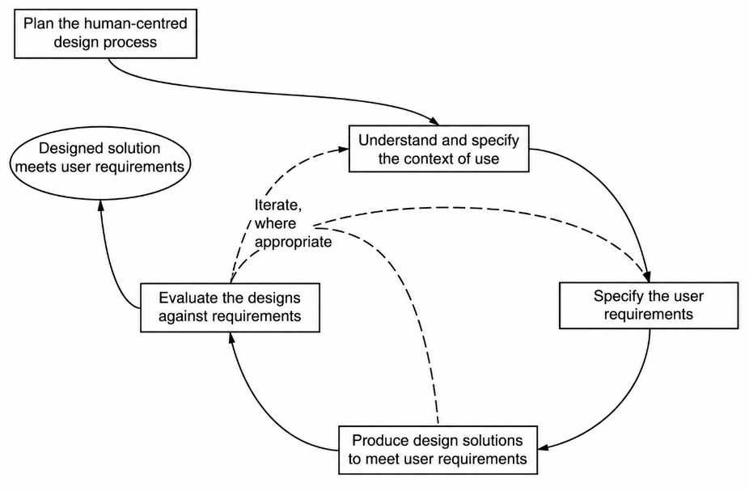
Gambar 2.1 Tahapan User-Centered Design
Sumber : Was & Nurkhamid (2024)
- Alasan Pemilihan User-Centered Design (UCD)
Pendekatan User-Centered Design dipilih karena sistem yang dikembangkan dalam penelitian ini digunakan oleh pihak yang terlibat langsung dalam pengelolaan Tim Ad Hoc. Pengguna memiliki aktivitas dan kebutuhan yang berbeda, seperti pengelolaan anggota, pembagian tugas, pengelolaan dokumen, pemantauan masa berlaku tugas, serta pengelolaan informasi terkait tim. Kondisi tersebut menyebabkan rancangan antarmuka perlu disesuaikan dengan proses kerja dan kebutuhan pengguna. Oleh karena itu, UCD digunakan agar proses perancangan tidak hanya didasarkan pada asumsi pengembang, tetapi diperoleh melalui pemahaman terhadap kondisi penggunaan sistem dan kebutuhan pengguna. Penerapan UCD dalam penelitian ini dilakukan melalui observasi dan wawancara pada tahap pemahaman konteks penggunaan, kemudian dilanjutkan dengan identifikasi kebutuhan pengguna, perancangan solusi antarmuka, serta evaluasi rancangan. Hasil evaluasi digunakan sebagai dasar perbaikan rancangan apabila ditemukan ketidaksesuaian dengan kebutuhan pengguna. Dengan pendekatan tersebut, UCD menjadi dasar dalam menghasilkan rancangan antarmuka yang sesuai dengan kebutuhan pengguna Sistem Manajemen Tim Ad Hoc di LPAIP.

Metode Pengembangan Sistem
Metode pengembangan sistem merupakan pendekatan yang digunakan sebagai pedoman dalam proses pembangunan perangkat lunak agar pengembangan dapat dilakukan secara sistematis dan terarah. Pemilihan metode pengembangan perlu disesuaikan dengan karakteristik sistem serta kebutuhan pengguna yang menjadi dasar dalam pengembangan. Dalam penelitian ini, metode pengembangan sistem yang digunakan adalah Prototype. Metode Prototype dipilih karena Sistem Manajemen Tim Ad Hoc dikembangkan berdasarkan kebutuhan pengguna yang perlu dipahami dan dikonfirmasi selama proses pengembangan. Melalui metode ini, pengembang dapat membuat rancangan awal sistem dalam bentuk prototype yang kemudian dievaluasi oleh pengguna. Hasil evaluasi tersebut digunakan sebagai dasar untuk melakukan perbaikan dan penyempurnaan sistem secara iteratif hingga diperoleh sistem yang sesuai dengan kebutuhan pengguna. Metode Prototype dalam penelitian ini berfungsi sebagai metode pengembangan sistem, sedangkan User-Centered Design (UCD) digunakan sebagai pendekatan dalam perancangan UI/UX. Dengan demikian, UCD berfokus pada bagaimana kebutuhan dan pengalaman pengguna digunakan sebagai dasar perancangan, sementara Prototype berfokus pada proses pengembangan dan penyempurnaan sistem melalui pembuatan serta evaluasi prototipe.

Perbandingan Metode Pengembangan Sistem
Dalam pengembangan sistem terdapat beberapa metode yang dapat digunakan sesuai dengan karakteristik dan kebutuhan penelitian. Beberapa metode yang relevan dengan penelitian ini adalah Waterfall, Agile, dan Prototype. Perbandingan dilakukan berdasarkan pola pengembangan, fleksibilitas terhadap perubahan kebutuhan, keterlibatan pengguna, rancangan awal, evaluasi pengguna, serta kesesuaiannya dengan karakteristik Sistem Manajemen Tim Ad Hoc di LPAIP.

Tabel 2.2 Perbandingan Metode
Aspek | Waterfall | Agile | Prototype
Model pengembangan | Berurutan dari satu tahap ke tahap berikutnya | Iteratif dan inkremental melalui beberapa iterasi/sprint | Iteratif melalui pembuatan, evaluasi, dan perbaikan prototype
Perubahan kebutuhan | Relatif sulit dilakukan setelah tahap sebelumnya selesai | Fleksibel terhadap perubahan | Fleksibel karena prototype dapat diperbaiki berdasarkan masukan pengguna
Keterlibatan pengguna | Umumnya pada tahap analisis dan penerimaan | Tinggi dan dilakukan secara berkelanjutan | Tinggi, terutama dalam evaluasi prototype
Rancangan awal | Tidak menjadi fokus utama | Dapat dikembangkan secara bertahap | Menjadi bagian penting untuk memvisualisasikan sistem sejak awal
Evaliasi pengguna | Umumnya dilakukan pada tahap akhir/penerimaan | Dilakukan dalam setiap iterasi | Dilakukan terhadap prototype untuk memperoleh feedback
Pengembangan UI/UX | Umumnya dirancang sebelum implementasi utama | Dikembangkan secara bertahap | Dapat dirancang dan dievaluasi sejak awal
Kebutuhan belum sepenunya jelas | Kurang sesuai | Sesuai | Sangat sesuai
Kesesuaian dengan penelitian | Cukup sesuai | Sesuai | Sangat sesuai

a. Analisis Perbandingan
            - Waterfall
Waterfall merupakan model pengembangan yang menggunakan tahapan secara berurutan. Pendekatan ini sesuai apabila kebutuhan sistem telah ditentukan dengan jelas sejak awal. Namun, perubahan terhadap kebutuhan yang ditemukan setelah suatu tahapan selesai dapat memerlukan penyesuaian terhadap tahapan sebelumnya. Kondisi tersebut menjadi pertimbangan dalam penelitian ini karena kebutuhan sistem perlu dikonfirmasi berdasarkan proses kerja dan kebutuhan pengguna.
            - Agile
Agile merupakan pendekatan pengembangan yang bersifat iteratif dan adaptif terhadap perubahan kebutuhan. Pengembangan dilakukan melalui beberapa iterasi sehingga memungkinkan adanya evaluasi dan perubahan selama proses pengembangan. Meskipun demikian, penerapan Agile umumnya membutuhkan pengelolaan iterasi yang terstruktur serta keterlibatan pengguna secara berkelanjutan. Dalam penelitian ini, kebutuhan utama adalah menghasilkan dan memvalidasi rancangan sistem melalui prototype sebelum sistem difinalisasi.
            - Prototype
Prototype merupakan metode pengembangan yang memungkinkan pengembang menghasilkan model awal sistem untuk diperlihatkan dan dievaluasi oleh pengguna. Hasil evaluasi dapat digunakan sebagai dasar untuk melakukan perbaikan terhadap rancangan dan prototype secara iteratif. Karakteristik tersebut sesuai dengan penelitian ini karena Sistem Manajemen Tim Ad Hoc melibatkan beberapa jenis pengguna, yaitu Admin LPAIP, Ketua Tim, dan Anggota Tim, yang memiliki kebutuhan dan hak akses berbeda.
b. Alasan Memilih Metode Prototype
Berdasarkan hasil perbandingan, metode Prototype dipilih karena memiliki karakteristik yang paling sesuai dengan kebutuhan penelitian. Sistem Manajemen Tim Ad Hoc yang dikembangkan di LPAIP memiliki beberapa jenis pengguna dengan kebutuhan, aktivitas, dan hak akses yang berbeda. Oleh karena itu, kebutuhan sistem dan rancangan antarmuka perlu dikonfirmasi melalui keterlibatan pengguna.
Metode Prototype memungkinkan rancangan awal sistem dibuat terlebih dahulu, kemudian diberikan kepada pengguna untuk memperoleh masukan dan evaluasi. Apabila terdapat ketidaksesuaian terhadap kebutuhan pengguna, rancangan dapat diperbaiki dan dikembangkan kembali. Proses tersebut memungkinkan kebutuhan dan rancangan sistem divalidasi secara bertahap sebelum sistem difinalisasi.
Selain itu, penggunaan Prototype mendukung penerapan pendekatan User-Centered Design (UCD) dalam perancangan UI/UX. UCD digunakan untuk memahami konteks dan kebutuhan pengguna, sedangkan Prototype digunakan sebagai metode pengembangan untuk menghasilkan rancangan yang dapat dievaluasi dan diperbaiki secara iteratif. Dengan demikian, kedua pendekatan tersebut saling mendukung dalam proses pengembangan Sistem Manajemen Tim Ad Hoc.

Metode Prototype
Pengembangan perangkat lunak membutuhkan sebuah metode pendekatan yang sistematis agar produk yang dihasilkan sesuai dengan kebutuhan pengguna. Salah satu model metode yang banyak digunakan adalah metode prototype, yang menekankan adanya interaksi intensif antara pengembang dan pengguna sejak tahap awal pengembangan. Secara konseptual, metode ini berfokus pada pembuatan model awal sistem yang mempresentasikan fungsi-fungsi utama, sehingga dapat ditinjau dan evaluasi oleh pengguna sebelum produk akhir diselesaikan. Pendekatan ini dinilai efektif dalam meminimalkan risiko kegagalan pada tahap akhir proyek, karena berpotensi kekurangan baik dari sisi desain maupun fungsionalitas dapat diidentifikasi lebih dini melalui evaluasi berulang. Keunggulan utama metode ini terletak pada komunikasi yang berkesinambungan antara pengembang dan pengguna, sehingga sistem yang dihasilkan lebih akurat dan sesuai dengan kebutuhan nyata di lapangan (Pressman, 2012).

Tahapan Pengembangan
Berdasarkan konsep yang dikemukakan oleh Pressman (2012), proses pengembangan dengan metode prototype bersifat iteratif dan terdiri atas beberapa tahapan utama sebagai berikut.
- Communication (Komunikasi):
Tahap awal yang melibatkan interaksi antara pengembang dan pemangku kepentingan untuk mengidentifikasi tujuan sistem, mengumpulkan kebutuhan awal, serta memahami batasan yang masih perlu di kaji lebih lanjut.
- Quick Plan (Perencanaan Awal):
Tahap penyusunan rencana pengembangan secara ringkas sebagai dasar untuk memulai proses perancangan sistem, sehingga tahapan berikutnya dapat dilakukan secara terarah.
- Modelling Quick Design (Desain Cepat):
Tahap perancangan awal yang berfokus pada aspek yang berinteraksi langsung dengan pengguna, seperti rancangan antarmuka san terstruktur navigasi. Pada tahap ini biasanya dihasilkan wireframe atau sketsa tampil sistem.
- Construction of Prototype (Pembangunan Prototipe):
Tahap implementasi desain ke dalam bentuk prototype yang dapat di jalankan. Prototipe ini telah mencakup fungsi-fungsi dasar yang memungkinkan pengguna melakukan uji coba awal terhadap sistem.
- Deployment, Delivery & Feedback (Penerapan dan Umpan Balik):
Tahap penyerahan prototipe kepada pengguna untuk dievaluasi kinerjanya. Umpan balik dari pengguna sebagai dasar perbaikan dan penyempurnaan sistem. Proses ini berlangsung secara berulang hingga sistem dinilai telah memenuhi kebutuhan pengguna, sebelum akhirnya masuk ke tahap pengembangan final. Secara visual, keseluruhan siklus tahapan iteratif dari model pengembangan prototype ini dapat diilustrasikan pada Gambar 1 berikut.
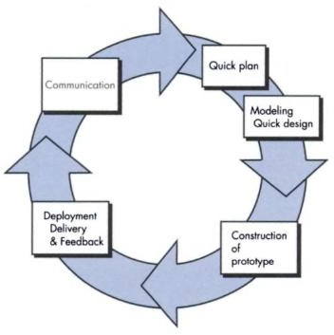
Gambar 2.1 Metode Prototype
(Sumber Presman, 2012)

Pengujian Black Box Testing
- Pengertian Black Box Testing (pengujian kotak hitam) adalah metode pengujian perangkat lunak yang berfokus pada aspek fungsional sistem (Pressman, 2012). Pendekatan ini menitikberatkan pada kesesuaian antara masukan dan keluaran tanpa mempertimbangkan bagaimana proses internal sistem bekerja. Konsep dasar alur pengujian black box testing, yang berfokus pada hubungan antara masukan dan keluaran di ilustrasikan secara jelas pada gambar 2
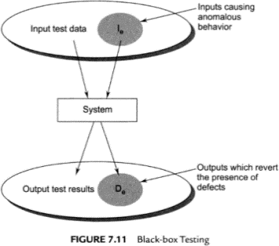
Gambar 2.2 Ilustrasi Model Pengujian Black Box
- Fokus Pengujian
Masih mengacu pada Pressman (2012), Black Box Testing dirancang secara terstruktur untuk mengidentifikasi berbagai potensi kesalahan yang muncul pada sistem yang dijalankan. Pendekatan ini berorientasi pada pendeteksian anomali operasional melalui pengamatan terhadap respons sistem diberbagai skenario input. Adapun fokus utama dalam pengujian ini mencakup beberapa kategori kesalahan sebagai berikut:
- Kesalahan pada fungsi utama sistem, yaitu kondisi ketika fitur tidak berjalan sesuai dengan yang diharapkan, menghasilkan pemrosesan data yang tidak valid, atau bahkan tidak diimplementasikan sama sekali.
- Permasalahan pada antarmuka pengguna (user interface), seperti elemen navigasi, tombol, atau tautan yang tidak memberikan respons sebagaimana mestinya ketika diakses oleh pengguna.
- Kendala pada pengelolaan data dan akses basis data, yang mencakup kesalahan dalam proses penyimpanan, pembaruan, maupun penghapusan data pada sistem, termasuk interaksi dengan database eksternal.
- Gangguan pada aspek kinerja sistem, yang meliputi ketidaksesuaian perilaku aplikasi selama siklus operasionalnya, mulai dari tahap inisialisasi hingga proses terminasi.

System Usability Scale
              - Pengertian System Usability Scale
System Usability Scale System Usability Scale (SUS) merupakan instrumen pengujian kebergunaan (usability) yang dirancang secara khusus untuk mengevaluasi tingkat kenyamanan, efisiensi, serta kepuasan pengguna saat berinteraksi dengan sebuah antarmuka produk digital. Berdasarkan literatur dari penciptanya (Brooke, 1996), metode ini sangat diandalkan dalam ranah evaluasi pengalaman pengguna (User Experience) karena kepraktisannya. Walaupun berformat ringkas, SUS memiliki tingkat validitas dan reliabilitas yang mumpuni untuk menghasilkan metrik penilaian tunggal yang akurat, bahkan ketika diujikan pada kelompok sampel responden yang berskala kecil.
              - Struktur Kuesioner dan Aturan Perhitungan
    - SUS menggunakan kuesioner yang terdiri dari 10 pernyataan, di mana 5 pernyataan bernada positif (bernomor ganjil) dan 5 pernyataan bernada negatif (bernomor genap). Responden diminta memberikan penilaian menggunakan skala Likert dari 1 (Sangat Tidak Setuju) hingga 5 (Sangat Setuju).
    - Untuk mendapatkan nilai akhir, perhitungan skor SUS memiliki aturan khusus sebagai berikut:
Pada setiap pertanyaan bernomor ganjil (1, 3, 5, 7, 9), skor kontribusi didapatkan dari nilai jawaban responden dikurangi satu:
      - $Skor = Nilai Jawaban - 1
      - Pada setiap pertanyaan bernomor genap (2, 4, 6, 8, 10), skor kontribusi didapatkan dari lima dikurangi nilai jawaban responden:
Skor = 5 - Nilai Jawaban
      - Setelah skor dari kesepuluh pertanyaan didapatkan, seluruhnya dijumlahkan, kemudian dikalikan dengan 2,5 untuk mendapatkan skor akhir berskala 0 hingga 100:
Skor SUS = Total Jumlah Skor /times 2,5
- Kriteria Penilaian (Interpretasi Skor)
Berdasarkan standar yang dikembangkan oleh Bangor et al., rata-rata skor SUS global adalah 68. Hasil perhitungan akhir SUS dapat diinterpretasikan ke dalam tiga aspek penilaian, yaitu:
  - Acceptability Ranges: Tingkat penerimaan pengguna, terbagi menjadi
Not Acceptable (di bawah 50), Marginal (50 - 69), dan Acceptable (70
- 100).
2) Grade Scale: Peringkat berbasis huruf, dari tingkat kegagalan F (skor 0
- 51) hingga tingkat kepuasan tertinggi A (skor 80 - 100).
3) Adjective Ratings: Penilaian berbasis kata sifat, mulai dari Worst Imaginable (sangat buruk) hingga Best Imaginable (sangat baik). Visualisasi dari rentang penerimaan, skala huruf, dan interpretasi kata sifat berdasarkan perhitungan skor akhir SUS tersebut dapat dilihat secara lebih jelas pada Gambar 3 berikut.
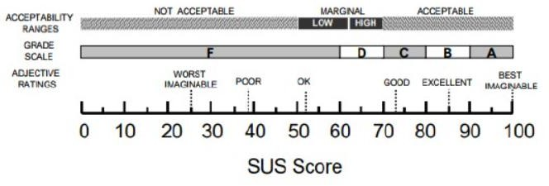
Gambar 2.3 SUS

METODE PENELITIAN

Objek Penelitian
Objek penelitian ini adalah Sistem Manajemen Tim Ad hoc Bidang Pendidikan pada Lembaga Pengembangan Akademik dan Inovasi Pendidikan (LPAIP). LPAIP merupakan unit yang memiliki kegiatan yang melibatkan pembentukan dan pengelolaan tim ad hoc untuk mendukung pelaksanaan berbagai kegiatan di bidang pendidikan. Tim ad hoc dibentuk berdasarkan kebutuhan kegiatan tertentu dan memiliki masa kerja serta tugas yang disesuaikan dengan tujuan kegiatan yang dilaksanakan. Pengelolaan tim ad hoc pada pelaksanaannya melibatkan beberapa aktivitas, mulai dari pembetukan tim, penentuan ketua dan anggota, pembagian tugas, pemantauan pelaksanaan pekerjaan, hingga penyelesaian dan pengumpulan dokumen pertanggungjawaban. Proses tersebut membutuhkan pengelolaan informasi yang terstruktur karena data tim, anggota, tugas, status pekerjaan, dokumen, serta informasi kegiatan saling berkaitan. Pengelolaan yang kurang terintegrasi dapat menyebabkan informasi sulit dipantau, proses pencatatan menjadi kurang terstruktur, serta menyulitkan pihak yang berkepentingan dalam memperoleh informasi mengenai perkembangan pekerjaan tim.
Berdasarkan kondisi tersebut, penelitian ini berfokus pada perancangan dan pembangunan sistem manajemen tim ad hoc yang dapat membantu proses pengelolaan kegiatan tim secara terintegrasi. Sistem yang dikembangkan mencakup proses pengelolaan sejak pengguna melakukan autentikasi hingga kegiatan tim ad hoc selesai. Proses tersebut meliputi autentikasi pengguna, pengelolaan data tim, pengelolaan anggota, pembagian tugas, pemantauan status dan progres pekerjaan, pengunggahan dokumen pertanggungjawaban, pengelolaan notifikasi, serta pencetakan dokumen yang diperlukan dalam pelaksanaan kegiatan.
Pada proses autentikasi, sistem digunakan untuk melakukan verifikasi identitas pengguna sebelum pengguna memperoleh akses terhadap fitur yang tersedia. Setelah berhasil melakukan autentikasi, pengguna dapat mengakses sistem berdasarkan hak akses yang telah ditentukan. Penerapan Role-Based Access Control (RBAC) digunakan untuk membatasi akses pengguna berdasarkan peran masing-masing, sehingga setiap pengguna hanya dapat mengakses fungsi dan informasi yang sesuai dengan tanggung jawabnya.
Dalam sistem yang dirancang, terdapat tiga kelompok pengguna utama, yaitu Admin, Dosen Ketua Tim, serta Staf Anggota. Admin memiliki tanggung jawab dalam pengelolaan data dan administrasi sistem, termasuk pengelolaan data pengguna, pengelolaan tim ad hoc, serta pengaturan informasi yang diperlukan dalam sistem. Dosen Ketua Tim memiliki tanggung jawab dalam mengelola pelaksanaan kegiatan tim, seperti mengelola anggota, membagikan tugas, memantau progres pekerjaan, serta memastikan dokumen yang berkaitan dengan kegiatan tim tersedia. Sementara itu, Staf Anggota berperan sebagai anggota tim yang menerima penugasan, melihat informasi tugas, memperbarui status pekerjaan sesuai kewenangan, serta mengunggah dokumen atau hasil pekerjaan yang diperlukan.
Selain pengelolaan data dan tugas, sistem juga dirancang untuk mendukung pemantauan pelaksanaan kegiatan tim ad hoc. Informasi mengenai tugas dan status pengerjaan dapat digunakan oleh ketua tim untuk mengetahui perkembangan pekerjaan masing-masing anggota. Dengan demikian, proses pemantauan tidak hanya bergantung pada komunikasi secara langsung, tetapi dapat dilakukan melalui informasi yang tersedia pada sistem. Sistem juga menyediakan fitur notifikasi untuk membantu menyampaikan informasi terkait aktivitas tim, seperti penugasan, perubahan status pekerjaan, maupun informasi lain yang berkaitan dengan kegiatan. Fitur tersebut diharapkan dapat membantu pengguna memperoleh informasi secara lebih cepat dan mengurangi kemungkinan terlewatnya informasi penting selama pelaksanaan kegiatan.
Pada tahap akhir kegiatan, sistem mendukung pengunggahan dan pengelolaan dokumen pertanggungjawaban yang berkaitan dengan pelaksanaan tugas tim. Dokumen yang telah tersedia dalam sistem dapat menjadi bagian dari dokumentasi kegiatan dan dapat digunakan oleh pihak yang memiliki kewenangan sesuai dengan kebutuhan administrasi LPAIP. Sistem juga menyediakan fasilitas pencetakan dokumen resmi yang diperlukan dalam proses administrasi tim ad hoc. Dengan demikian, objek penelitian tidak hanya berfokus pada pembuatan aplikasi, tetapi mencakup proses bisnis pengelolaan tim ad hoc bidang pendidikan, kebutuhan setiap pengguna, alur pengelolaan tugas dan dokumen, serta pengaturan hak akses berdasarkan peran. Sistem yang dikembangkan diharapkan dapat memberikan proses pengelolaan tim yang lebih terstruktur, mempermudah pemantauan pekerjaan, meningkatkan keteraturan dokumentasi, serta membantu LPAIP dalam mengelola kegiatan tim ad hoc secara lebih efektif.
Dalam proses pengembangannya, penelitian ini menggunakan metode Prototype. Metode tersebut dipilih karena memungkinkan pengembangan sistem dilakukan secara bertahap melalui pembuatan rancangan awal (prototype) yang kemudian dapat dievaluasi dan disesuaikan berdasarkan kebutuhan pengguna. Melalui pendekatan tersebut, kebutuhan pengguna dari masing-masing peran dapat diidentifikasi dan diterjemahkan ke dalam rancangan sistem sebelum sistem dikembangkan secara lebih lanjut. Oleh karena itu, hasil akhir penelitian berupa sistem manajemen tim ad hoc yang disesuaikan dengan kebutuhan proses pengelolaan tim pada LPAIP.

Jenis dan Sumber Data
Jenis data yang digunakan dalam penelitian ini terdiri atas data primer dan data sakunder. Data primer diperoleh secara langsung dari objek penelitian melalui kegiatan observasi dan wawancara dengan pihak yang terlibat dalam proses pengelolaan tim ad hoc pada lembaga Pengembangan Akademik dan Inovasi Pendidikan (LPAIP). Sementara itu, data sakunder diperoleh dari berbagai sumber literatur dan referensi yang digunakan sebagai landasan dalam perencangan dan pengembangan sistem.

Data Primer
Data primer merupakan data yang diperoleh secara langsung dari objek penelitian dan digunakan untuk memahami kondisi serta kebutuhan sistem yang akan dikembangkan. Pengumpulan data primer dilakukan melalui observasi dan wawancara terhadap pihak-pihak yang terlibat dalam pengelolaan tim ad hoc bidang pendidikan pada LPAIP.
Observasi dilakukan dengan mengamati proses pengelolaan tim ad hoc yang sedang berjalan. Pengamatan mencakup proses pembentukan tim, penentuan dan plotting personil, pembagian tugas kepada anggota, pemantauan status dan progres pengerjaan tugas, pengelolaan dokumen kegiatan, penyampaian informasi atau notifikasi, hingga penyelesaian kegiatan tim. Observasi juga dilakukan untuk mengetahui bagaimana data tim, data anggota, data tugas, status pekerjaan, serta dokumen kegiatan dikelola dan digunakan oleh masing-masing pihak yang terlibat.
Wawancara dilakukan untuk memperoleh informasi yang lebih mendalam mengenai kebutuhan pengguna dan permasalahan yang terdapat dalam proses pengelolaan tim ad hoc. Wawancara digunakan untuk mengidentifikasi kebutuhan fungsional sistem, alur kerja setiap proses, jenis informasi yang diperlukan, pembagian tugas dan tanggung jawab pengguna, serta hak akses berdasarkan peran pengguna. Selain itu, wawancara digunakan untuk mengetahui kebutuhan dalam pengelolaan tugas, pemantauan progres pekerjaan, pengelolaan dokumen pertanggungjawaban, notifikasi, serta pencetakan dokumen yang diperlukan dalam kegiatan tim ad hoc.
Data primer yang diperoleh dari hasil observasi dan wawancara selanjutnya digunakan sebagai dasar dalam menentukan kebutuhan sistem, merancang alur proses, menentukan fitur, merancang hak akses pengguna, serta membangun prototype sistem. Hasil pengumpulan data tersebut juga digunakan sebagai bahan evaluasi pada tahap pengembangan sistem menggunakan metode Prototype, sehingga rancangan sistem dapat disesuaikan dengan kebutuhan pengguna.

Data Sekunder
Data sekunder merupakan data yang diperoleh secara tidak langsung dari berbagai sumber yang relevan dengan penelitian. Data sekunder digunakan sebagai dasar teoritis dan pendukung dalam proses perancangan, pengembangan, serta pengujian sistem. Sumber data sekunder dalam penelitian ini meliputi jurnal ilmiah, buku, artikel ilmiah, dokumentasi, dan sumber referensi lain yang relevan. Literatur yang digunakan berkaitan dengan sistem informasi, sistem berbasis web, manajemen tim, manajemen tugas, Role-Based Access Control (RBAC), metode pengembangan sistem Prototype, pengelolaan dokumen digital, serta metode pengujian sistem.
Selain itu, data sekunder juga mencakup referensi mengenai Black Box Testing yang digunakan untuk menguji fungsi-fungsi sistem berdasarkan kebutuhan yang telah ditentukan serta System Usability Scale (SUS) yang digunakan untuk memperoleh gambaran tingkat usability atau kemudahan penggunaan sistem dari perspektif pengguna. Data sekunder tersebut digunakan untuk memperkuat landasan teori penelitian, menentukan pendekatan yang sesuai dalam pengembangan sistem, mendukung perancangan fitur dan hak akses, serta menjadi acuan dalam menentukan metode pengujian sistem yang dikembangkan.

Tahapan Penelitian
Tahapan penelitian dilakukan secara sistematis mulai dari proses pengumpulan data, analisis kebutuhan, perancangan sistem, implementasi, hingga pengujian sistem. Pengembangan sistem dalam penelitian ini menggunakan metode Prototype. Metode tersebut digunakan karena memungkinkan proses pengembangan dilakukan secara bertahap melalui pembuatan rancangan awal sistem dan evaluasi berdasarkan kebutuhan pengguna.
Dalam proses perancangan sistem, terdapat empat tahapan utama alur kerja sistem yang menjadi dasar dalam pengembangan Sistem Manajemen Tim Ad Hoc, yaitu:
- Otentikasi dan Pengarahan Akses Pengguna, yaitu proses pengguna melakukan login ke dalam sistem dan memperoleh hak akses berdasarkan role masing-masing.
- Pembentukan dan Plotting Tim Ad Hoc, yaitu proses Admin atau Ketua Tim membuat Tim Ad Hoc, mengelola data anggota, serta menentukan peran anggota dalam tim.
- Pelaksanaan Tugas dan Pengunggahan Berkas LPJ, yaitu proses pemberian tugas kepada anggota, pembaruan status pengerjaan, serta pengunggahan dokumen kegiatan dan LPJ.
- Pemantauan, Notifikasi, dan Pencetakan Dokumen Resmi, yaitu proses pemantauan pelaksanaan tugas, pemberian notifikasi terkait deadline, serta pencetakan Surat Tugas berdasarkan data tim.
Untuk menggambarkan hubungan antarproses tersebut, alur kerja sistem dapat dilihat pada
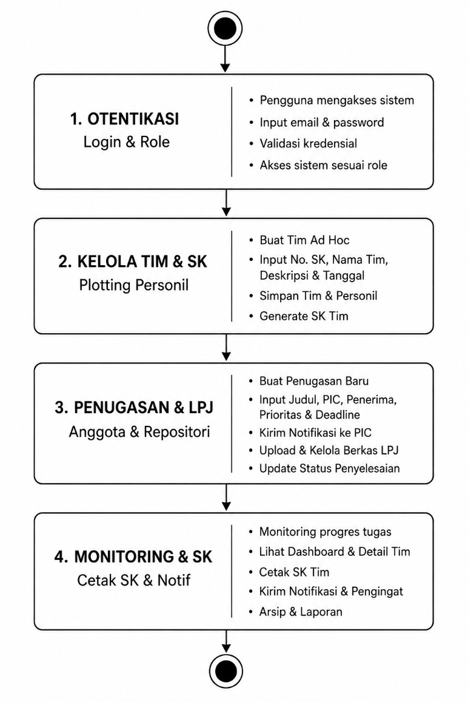
Gambar 3.1 Alur Utama Proses Bisnis Sistem Manajemen Tim Ad hoc

Berdasarkan Gambar 3.1, proses sistem dimulai dari autentikasi pengguna. Setelah berhasil melakukan login, pengguna memperoleh akses sesuai dengan role yang dimiliki. Selanjutnya, Admin atau Ketua Tim dapat melakukan pembentukan dan pengelolaan Tim Ad Hoc. Setelah tim terbentuk, dilakukan proses penugasan kepada anggota dan pengelolaan dokumen kegiatan. Selanjutnya, sistem menyediakan fitur pemantauan, notifikasi deadline, serta pencetakan dokumen resmi.

Metode yang dipakai
Metode yang digunakan dalam penelitian ini terdiri atas metode pengumpulan data dan metode pengembangan sistem. Metode pengumpulan data digunakan untuk memperoleh informasi dan kebutuhan sistem, sedangkan metode pengembangan sistem digunakan sebagai acuan dalam proses perancangan dan pembangunan sistem.

Metode Pengumpulan Data
Metode pengumpulan data yang digunakan dalam penelitian ini terdiri atas observasi, wawancara, dan studi pustaka.
- Observasi
Observasi dilakukan dengan mengamati secara langsung proses pengelolaan Tim Ad Hoc yang berjalan pada objek penelitian. Pengamatan dilakukan terhadap proses pembentukan tim, pengelolaan anggota, pembagian tugas, pengelolaan dokumen, serta proses pemantauan kegiatan tim. Hasil observasi digunakan sebagai dasar untuk mengidentifikasi permasalahan dan kebutuhan sistem yang akan dikembangkan.
- Wawancara
Wawancara dilakukan dengan pihak-pihak yang berkaitan dengan proses pengelolaan Tim Ad Hoc. Wawancara bertujuan untuk memperoleh informasi mengenai prosedur pengelolaan tim, kebutuhan pengguna, kendala yang dihadapi dalam proses pengelolaan, serta fitur yang diperlukan dalam sistem.Hasil wawancara digunakan sebagai bahan dalam menentukan kebutuhan fungsional dan nonfungsional sistem.
- Studi Pustaka
Studi pustaka dilakukan dengan mempelajari berbagai sumber referensi yang berkaitan dengan penelitian. Referensi yang digunakan meliputi sistem informasi, pengembangan sistem menggunakan metode Prototype, pengelolaan Tim Ad Hoc, pengarsipan dokumen, basis data, UML, serta metode pengujian sistem. Studi pustaka digunakan untuk memperkuat landasan teori dan menjadi acuan dalam proses perancangan serta pengembangan sistem.

Metode Pengembangan Sistem
Metode pengembangan sistem yang digunakan dalam penelitian ini adalah Prototype. Metode Prototype dipilih karena memungkinkan proses pengembangan sistem dilakukan secara bertahap dengan melibatkan pengguna dalam memberikan masukan terhadap rancangan dan prototype yang dikembangkan. Dengan pendekatan ini, sistem dapat disesuaikan dengan kebutuhan pengguna melalui proses evaluasi dan perbaikan.
Tahapan pengembangan sistem menggunakan metode Prototype terdiri atas lima tahapan, yaitu Communication, Quick Plan, Modelling Quick Design, Construction of Prototype, serta Deployment, Delivery & Feedback. Dalam penelitian ini, tahapan tersebut disesuaikan dengan kebutuhan pengembangan Sistem Manajemen Tim Ad Hoc. Alur penerapan metode Prototype dalam penelitian ini dapat dilihat pada Gambar 3.2.
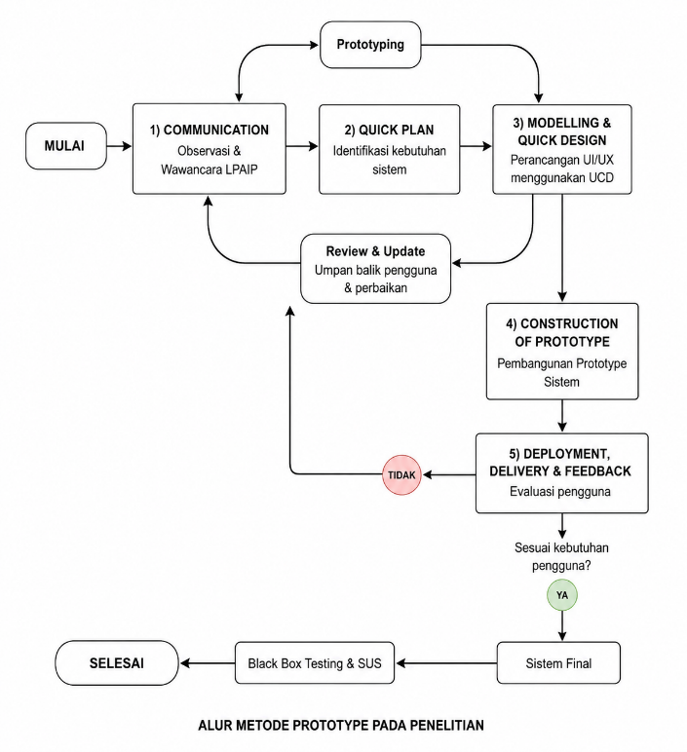
Gambar 3.2 Alur Penerapan Metode Prototype pada Pengembangan Sistem Manajemen Tim Ad Hoc
Sumber : Diolah oleh peneliti, 2026
Berdasarkan Gambar 3.2, tahapan pengembangan sistem dalam penelitian ini dijelaskan sebagai berikut.
- Communication
Pada tahap Communication, dilakukan pengumpulan informasi untuk mengetahui permasalahan dan kebutuhan sistem. Informasi diperoleh melalui kegiatan observasi dan wawancara dengan pihak yang berkaitan dengan proses pengelolaan Tim Ad Hoc. Hasil dari tahap ini digunakan untuk mengidentifikasi kebutuhan pengguna serta menentukan fungsi-fungsi yang diperlukan dalam sistem.
- Quick Plan
Pada tahap Quick Plan, dilakukan perencanaan awal sistem berdasarkan kebutuhan yang telah diperoleh pada tahap Communication. Perencanaan mencakup penentuan fungsi utama sistem, kebutuhan pengguna berdasarkan hak akses (role), kebutuhan pengelolaan data, serta fitur-fitur yang akan dikembangkan dalam sistem Manajemen Tim Ad Hoc.
- Modelling Quick Design
Pada tahap Modelling Quick Design, dilakukan perancangan awal sistem berdasarkan hasil analisis kebutuhan. Perancangan meliputi alur proses bisnis, Use Case Diagram, Activity Diagram, Entity Relationship Diagram (ERD), struktur tabel basis data, serta rancangan antarmuka sistem. Hasil perancangan pada tahap ini digunakan sebagai acuan dalam proses pembangunan prototype sistem.
- Construction of Prototype
Pada tahap Construction of Prototype, rancangan sistem yang telah dibuat kemudian diimplementasikan menjadi prototype sistem berbasis web. Proses implementasi mencakup pembangunan fitur-fitur utama seperti autentikasi pengguna, pengelolaan pengguna, pengelolaan Tim Ad Hoc, plotting anggota, penugasan, pengelolaan dokumen, notifikasi, dan pencetakan Surat Tugas/SK sesuai dengan kebutuhan yang telah ditentukan.
- Deployment, Delivery & Feedback
Pada tahap Deployment, Delivery & Feedback, prototype sistem yang telah dikembangkan diberikan kepada pengguna untuk dilakukan evaluasi. Pengguna mencoba fungsi-fungsi yang tersedia dan memberikan feedback terhadap sistem. Feedback tersebut digunakan untuk mengetahui kesesuaian sistem dengan kebutuhan pengguna. Apabila ditemukan ketidaksesuaian atau kekurangan, dilakukan perbaikan terhadap sistem hingga diperoleh sistem yang sesuai dengan kebutuhan yang telah ditentukan.

Analisis Alur Kerja Sistem
Analisis alur kerja sistem dilakukan untuk menggambarkan proses yang terdapat pada Sistem Manajemen Tim Ad Hoc. Analisis ini digunakan sebagai dasar dalam menentukan kebutuhan sistem serta memberikan gambaran mengenai hubungan antarproses yang terjadi dalam sistem. Secara umum, alur kerja Sistem Manajemen Tim Ad Hoc terdiri atas empat proses utama, yaitu Otentikasi dan Pengarahan Akses Pengguna, Pembentukan dan Plotting Tim Ad Hoc, Pelaksanaan Tugas dan Pengunggahan Berkas LPJ, serta Pemantauan, Notifikasi, dan Pencetakan Dokumen Resmi.

Alur Proses Bisnis Utama
Berdasarkan alur proses bisnis yang telah ditampilkan pada Gambar 3.1, Sistem Manajemen Tim Ad Hoc memiliki empat proses utama yang saling berhubungan, yaitu otentikasi dan pengarahan akses pengguna, pembentukan dan plotting Tim Ad Hoc, pelaksanaan tugas dan pengunggahan berkas LPJ, serta pemantauan, notifikasi, dan pencetakan dokumen resmi. Otentikasi dan Pengarahan Akses Pengguna Tahap pertama dimulai ketika pengguna mengakses halaman login dan memasukkan email serta password untuk melakukan proses autentikasi. Sistem melakukan verifikasi kredensial dengan membandingkan password yang dimasukkan dengan password yang tersimpan dalam basis data menggunakan mekanisme password hashing BCRYPT. Apabila kredensial tidak valid, sistem menampilkan pesan kesalahan dan pengguna diarahkan kembali ke halaman login. Apabila kredensial valid, sistem melakukan pemeriksaan terhadap role pengguna dan mengarahkan pengguna ke dashboard sesuai dengan hak akses yang dimiliki. Role pengguna dalam sistem terdiri atas Admin, Dosen/Ketua Tim, dan Staf/Dosen Anggota.
Pembentukan dan Plotting Tim Ad Hoc Tahap kedua merupakan proses pembentukan Tim Ad Hoc dan penempatan personil ke dalam tim. Admin atau Ketua Tim dapat membuat Tim Ad Hoc baru dengan mengisi informasi yang diperlukan, meliputi nomor SK, nama tim, deskripsi, tanggal SK, dan status tim. Setelah data tim berhasil disimpan, sistem mengarahkan pengguna ke halaman Detail Tim untuk melakukan pengelolaan anggota dan kegiatan tim. Pada halaman Detail Tim, personil dapat ditambahkan melalui dua mekanisme. Mekanisme pertama adalah memilih user yang telah terdaftar. Admin atau Ketua Tim dapat memilih personil dari daftar pengguna yang tersedia di dalam sistem. Mekanisme kedua adalah membuat user baru. Apabila personil belum memiliki akun, Admin dapat membuat akun baru secara langsung melalui form inline dengan memasukkan NIP/NIM, nama, email, dan role. Setelah akun berhasil dibuat, personil tersebut dapat langsung dimasukkan ke dalam Tim Ad Hoc. Setelah anggota tim berhasil ditambahkan, Admin atau Ketua Tim dapat membuat penugasan dengan menentukan tugas, PIC atau personil penerima, prioritas, dan deadline. Data penugasan tersebut kemudian disimpan oleh sistem dan dapat dilihat oleh personil yang ditunjuk sebagai penerima tugas.
Pelaksanaan Tugas dan Pengunggahan Berkas LPJ Tahap ketiga merupakan proses pelaksanaan tugas yang telah diberikan kepada anggota Tim Ad Hoc. Setelah penugasan dibuat, anggota tim menerima informasi mengenai penugasan melalui sistem. Anggota dapat melihat tugas yang diberikan melalui halaman tugas dan memperbarui status pengerjaan sesuai dengan perkembangan tugas. Status pengerjaan tugas terdiri atas Belum Dikerjakan, Sedang Dikerjakan, dan Selesai. Selain melakukan pembaruan status tugas, anggota tim dapat mengunggah berkas kegiatan atau LPJ ke dalam repositori dokumen tim. Dokumen yang dapat dikelola meliputi Proposal, SK, Berita Acara, LPJ, dan dokumen pendukung lainnya. Setiap dokumen yang diunggah disimpan sebagai bagian dari repositori Tim Ad Hoc sehingga dokumen kegiatan dapat dikelola secara terpusat dan dapat diakses oleh pengguna sesuai dengan hak akses yang dimiliki.
Pemantauan, Notifikasi dan Pencetakan Dokumen Resmi Tahap keempat merupakan proses pemantauan aktivitas tim, pengelolaan notifikasi, serta pencetakan dokumen resmi. Admin atau Ketua Tim dapat memantau data dan aktivitas yang terdapat dalam Tim Ad Hoc serta mencetak Surat Tugas/SK berdasarkan data tim yang telah dimasukkan ke dalam sistem. Sistem juga menyediakan fitur notifikasi yang digunakan untuk memberikan informasi kepada pengguna mengenai penugasan baru, deadline tugas, tugas yang mendekati deadline, dan tugas yang telah melewati deadline. Notifikasi ditampilkan melalui menu notifikasi pada navbar sehingga pengguna dapat mengetahui informasi terbaru yang berkaitan dengan tugas dan aktivitas tim. Setelah pengguna membaca notifikasi, pengguna dapat memilih tombol "Tandai Sudah Dibaca". Sistem kemudian memperbarui nilai is_read pada basis data sehingga status notifikasi berubah menjadi telah dibaca dan indikator notifikasi yang belum dibaca dapat diperbarui pada tampilan sistem.

Flowchart Sistem
Memperjelas alur kerja sistem secara keseluruhan, dibuat flowchart yang menggambarkan urutan proses mulai dari pengguna melakukan login, pemeriksaan hak akses, pengelolaan Tim Ad Hoc, penugasan, pelaksanaan tugas, pengunggahan dokumen, hingga proses pencetakan Surat Tugas. Flowchart ini digunakan untuk memberikan gambaran mengenai hubungan dan urutan proses yang terjadi di dalam sistem. Flowchart Sistem Manajemen Tim Ad Hoc dapat dilihat pada Gambar 3.2.
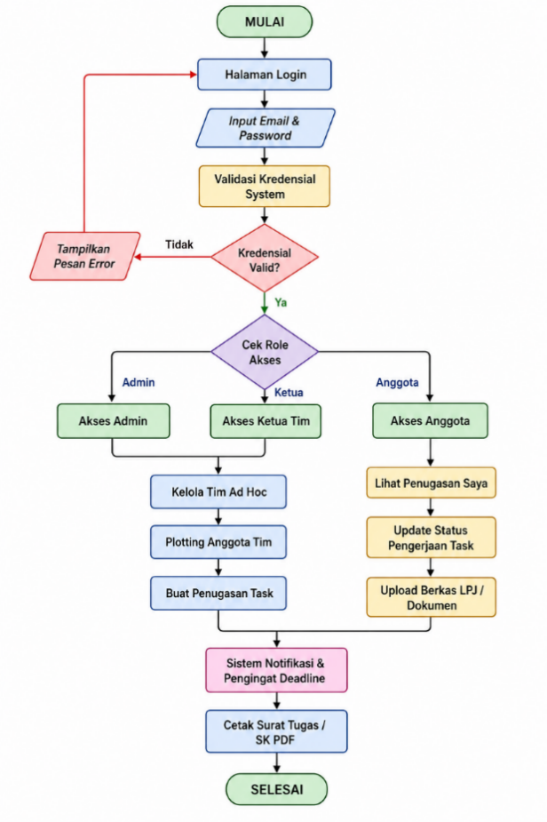
Gambar 3.3 Flowchart Sistem Manajemen Tim Ad hoc
Berdasarkan Gambar 3.2, pengguna terlebih dahulu melakukan login. Sistem memvalidasi kredensial dan menentukan hak akses berdasarkan role pengguna. Admin dan Ketua Tim dapat melakukan proses pembentukan tim, plotting anggota, dan pembuatan penugasan. Sementara itu, anggota tim dapat menerima notifikasi, mengerjakan tugas, memperbarui status, dan mengunggah dokumen LPJ. Seluruh proses berakhir setelah aktivitas pengguna selesai dilakukan.

Perancangan Sistem

Flowchart Perencangan Sistem
Sebelum sistem diiplementasikan, dilakukan proses penrancangan untuk menghasilkan rancangan yang menjadi dasar pembagunan sistem. Proses perancangan meliputi analisis kebutuhan, perancangan proses, perancangan UML, perancangan basis data, dan perancangan antarmuka. Untuk menggambarkan urutan kegiatan dalam proses perancangan tersebut, digunakan flowchart perancangan sistem. Flowchart perancangan Sistem Manajemen Tim Ad Hoc dapat dilihat pada Gambar 3.3.
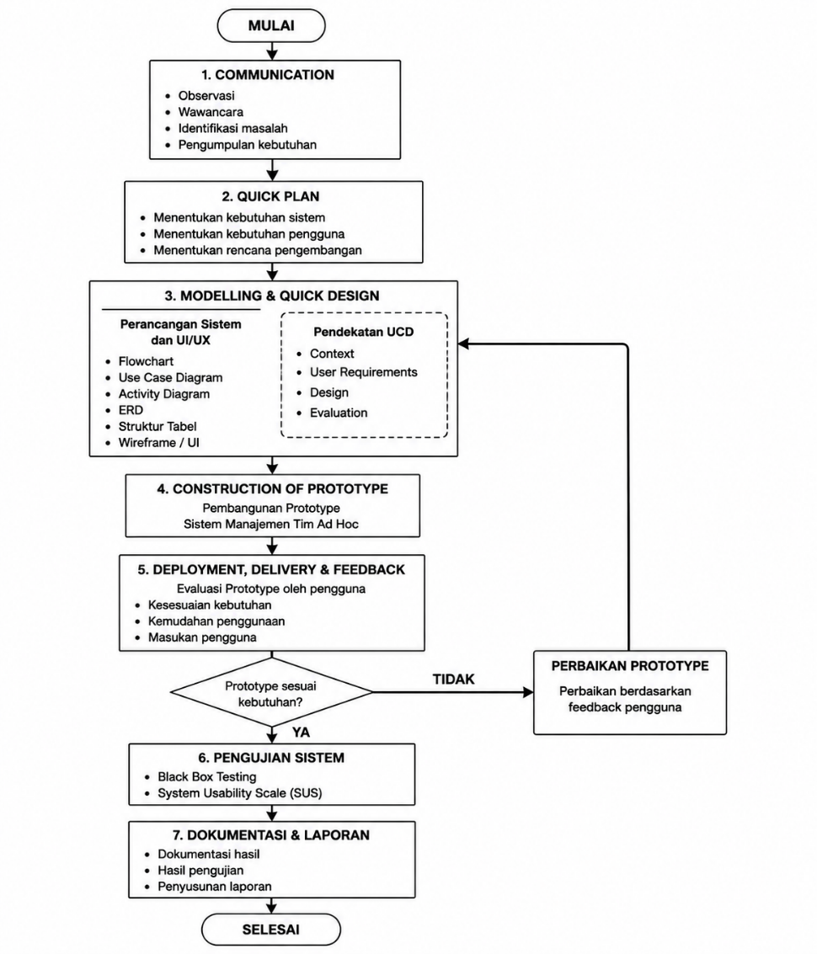
Gambar 3.4 Flowchart Perencangan Sistem
Berdasarkan Gambar 3.3, proses perancangan dimulai dari hasil analisis kebutuhan yang kemudian digunakan sebagai dasar dalam perancangan proses, UML, basis data, dan antarmuka sistem. Hasil perancangan tersebut selanjutnya menjadi acuan pada tahap implementasi prototype.

Use Case Diagram
Proses perancangan sistem secara umum ditentukan, tahap selanjutnya adalah merancang interaksi antara pengguna dengan sistem. Perancangan tersebut digambarkan menggunakan Use Case Diagram untuk menunjukkan aktor yang terlibat serta fungsi-fungsi yang dapat dilakukan berdasarkan hak akses masing-masing. Use Case Diagram Sistem Manajemen Tim Ad Hoc dapat dilihat pada Gambar 3.4.
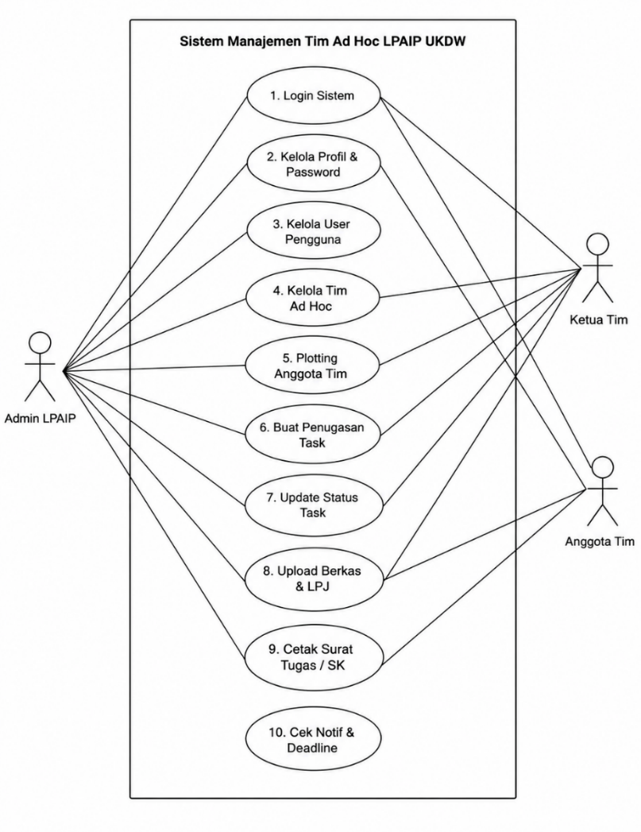
Gambar 3.4 Use Case Diagram Sistem

Berdasarkan Gambar 3.4, sistem memiliki tiga aktor utama, yaitu Admin, Ketua Tim, dan Anggota. Setiap aktor memiliki hak akses yang berbeda sesuai dengan tugas dan tanggung jawabnya.

Tabel 3.1 Deskripsi Use Case
Aktor | Hak Akses Utama
Admin | Mengelola user, tim, anggota, tugas, dokumen, dan Surat Tugas
Ketua Tim | Mengelola tim, plotting anggota, membuat tugas, memantau tugas
Anggota | Melihat tugas, memperbarui status, mengunggah dokumen

Activity Diagram
a. Activity Diagram Login
Untuk menggambarkan proses autentikasi pengguna secara lebih rinci, digunakan Activity Diagram Login. Diagram ini menunjukkan aktivitas yang dilakukan pengguna mulai dari memasukkan email dan password hingga sistem melakukan validasi dan mengarahkan pengguna ke dashboard. Activity Diagram Login dapat dilihat pada Gambar 3.5.
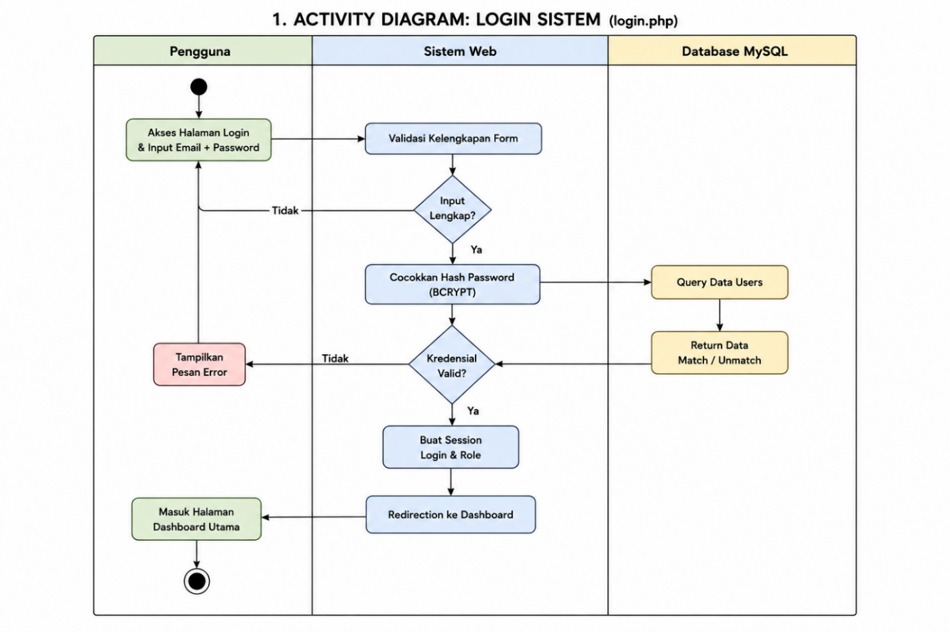
Gambar 3.5 Activity Diagram Login

  - Activity Diagram Pembentukan Tim
Setelah proses autentikasi, pengguna dengan hak akses Admin atau Ketua Tim dapat melakukan pembentukan Tim Ad Hoc. Untuk menggambarkan proses tersebut secara rinci, digunakan Activity Diagram Pembentukan Tim yang menunjukkan tahapan pengisian data tim hingga proses penambahan anggota. Activity Diagram Pembentukan Tim dapat dilihat pada Gambar 3.6.
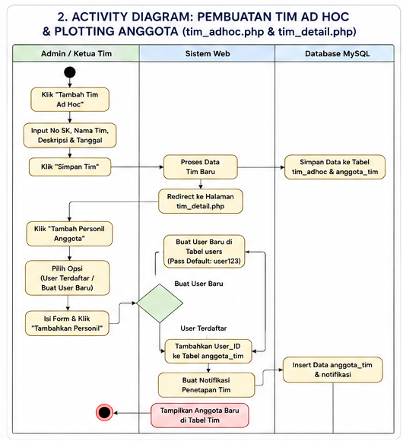
Gambar 3.6 Activity Diagram Pembentukan Tim

  - Activity Diagram Penugasan
Setelah anggota berhasil ditempatkan ke dalam Tim Ad Hoc, proses berikutnya adalah pemberian tugas kepada personil. Activity Diagram Penugasan digunakan untuk menggambarkan proses pembuatan tugas, penentuan PIC, penetapan prioritas dan deadline, hingga tugas diterima oleh anggota. Diagram tersebut dapat dilihat pada Gambar 3.7.
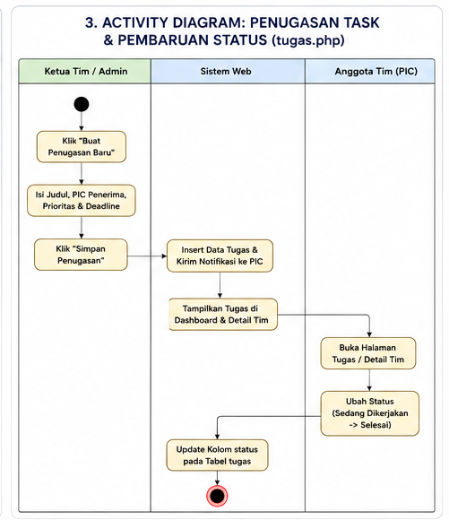
Gambar 3.7 Activity Diagram Penugasan
  - Activity Diagram Upload Dokumen
Selain pengelolaan tugas, sistem menyediakan fasilitas pengelolaan dokumen kegiatan dan LPJ. Activity Diagram Upload Dokumen digunakan untuk menggambarkan proses pemilihan berkas, validasi berkas, penyimpanan dokumen, hingga dokumen ditampilkan pada repositori. Activity Diagram Upload Dokumen dapat dilihat pada Gambar 3.8.
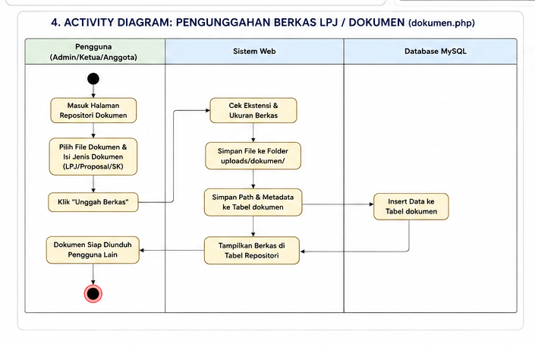
Gambar 3.8 Activity Diagram Upload Dokumen

e. Activity Diagram Cetak Surat Tugas
Sebagai bagian dari pengelolaan administrasi Tim Ad Hoc, sistem menyediakan fasilitas pencetakan Surat Tugas. Untuk menggambarkan proses tersebut, digunakan Activity Diagram Cetak Surat Tugas yang menunjukkan tahapan pemilihan data tim hingga dokumen Surat Tugas siap dicetak. Diagram tersebut dapat dilihat pada Gambar 3.9.
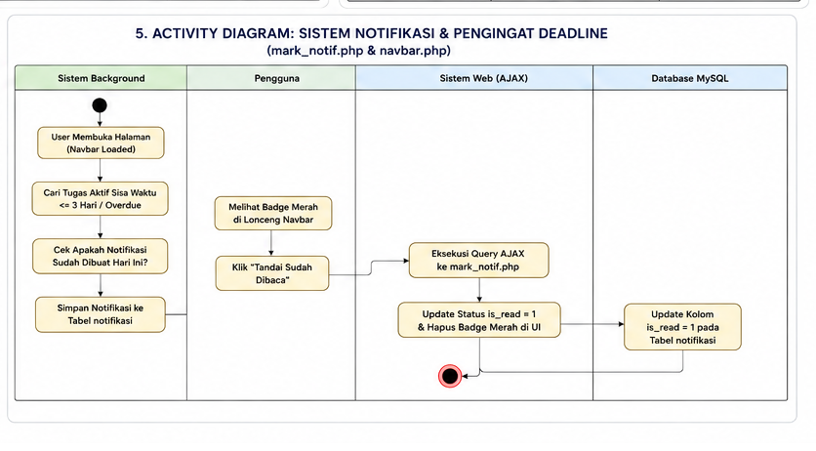
Gambar 3.9 Activity Diagram Cetak Surat Tugas

Perencangan Basis Data

Entity Relationship Diagram
Setelah perancangan proses dan aktivitas sistem dilakukan, tahap selanjutnya adalah merancang struktur basis data yang digunakan untuk menyimpan data sistem. Perancangan basis data dilakukan menggunakan Entity Relationship Diagram (ERD) untuk menggambarkan entitas, atribut, serta hubungan antarentitas yang terdapat dalam Sistem Manajemen Tim Ad Hoc. ERD sistem dapat dilihat pada Gambar 3.10.
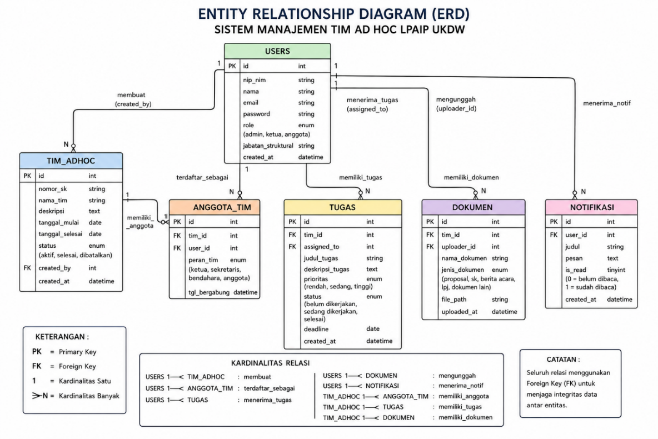
Gambar 3.10 Entity Relationship Diagram Sistem

Berdasarkan Entity Relationship Diagram (ERD) pada Gambar 3.10, basis data Sistem Manajemen Tim Ad Hoc terdiri atas beberapa entitas yang saling berhubungan untuk mendukung proses pengelolaan pengguna, tim, penugasan, dokumen, notifikasi, dan surat tugas. Adapun entitas yang digunakan dalam perancangan basis data beserta fungsinya dapat dilihat pada Tabel 3.2.
Table 3.2 Deskripsi Entitas Basis Data Sistem Manajemen Tim Ad Hoc
No | Nama Entitas | Fungsi
1 | USERS | Menyimpan data pengguna sistem, seperti Admin, Ketua Tim, dan Anggota Tim.
2 | TIM_ADHOC | Menyimpan data tim ad hoc yang dibentuk, termasuk nomor SK, nama tim, deskripsi, periode, dan status tim.
3 | ANGGOTA_TIM | Menghubungkan pengguna dengan tim ad hoc serta menyimpan peran pengguna dalam suatu tim.
4 | TUGAS | Menyimpan data penugasan, seperti tugas, pengguna penerima, prioritas, status pengerjaan, dan deadline.
5 | DOKUMEN | Menyimpan data dokumen yang diunggah dalam suatu tim, seperti proposal, SK, berita acara, LPJ, dan dokumen pendukung.
6 | NOTIFIKASI | Menyimpan pemberitahuan kepada pengguna, seperti penugasan baru dan pengingat deadline.
Berdasarkan Tabel 3.2, setiap entitas memiliki fungsi yang berbeda tetapi saling berhubungan dalam mendukung proses pengelolaan Tim Ad Hoc. Selanjutnya, setiap entitas tersebut direpresentasikan dalam bentuk struktur tabel yang menjelaskan atribut, tipe data, kunci utama, kunci asing, dan keterangan dari masing-masing field.

Struktur Tabel
Tabel User digunakan untuk menyimpan data pengguna yang memiliki hak akses terhadap sistem. Pengguna sistem terdiri dari Admin, Ketua Tim, dan Anggota Tim.
Tabel 3.2 Struktur Tabel User
No | Nama Field | Tipe Data | Panjang | Key | Keterangan
1 | Id | INT | 11 | PK | ID unik pengguna
2 | nip_nim | VARCHAR | 30 | - | Nomor identitas pengguna
3 | nama | VARCHAR | 100 | - | Nama lengkap pengguna
4 | email | VARCHAR | 100 | UQ | Email pengguna
5 | password | VARCHAR | 255 | - | Password pengguna yang telah di-hash
6 | role | ENUM | - | - | Hak akses pengguna
7 | Jabatan_struktural | VARCHAR | 100 | - | Jabatan structural pengguna
8 | Creared_at | DATETIME | - | - | Waktu data pengguna dibuat

Tabel 3.3 Struktur Tabel Tim
No | Nama Field | Tipe Data | Panjang | Key | Keterangan
1 | Id | INT | 11 | PK | ID unik tim
2 | Nomor_sk | VARCHAR | 50 | - | Nomor surat keputusan
3 | Nama_tim | VARCHAR | 150 | - | Nama tim Adhoc
4 | deskripsi | TEXT | - | - | Deskripsi atau tujuan tim
5 | Tanggal_mulai | DATE | - | - | Tanggal mulai pelaksanaan
6 | Tanggal_selesai | DATE | - | - | Tanggal selesai pelaksanaa
7 | status | ENUM | - | - | Status tim
8 | created_by | INT | 11 | FK | ID user yang membuat tim
9 | created_at | DATETIME | - | - | Waktu data tim dibuat

Tabel Anggota Tim digunakan sebagai tabel penghubung antara pengguna dengan Tim Ad Hoc. Tabel ini memungkinkan seorang pengguna menjadi anggota pada lebih dari satu tim.
Tabel 3.4 Struktur Tabel Anggota Tim
No | Nama Field | Tipe Data | Panjang | Key | Keterangan
1 | Id | INT | 11 | PK | ID unik anggota tim
2 | tim_id | INT | 11 | FK | ID tim Adhoc
3 | user_tim | INT | 11 | FK | ID pengguna
4 | peran_tim | ENUM | - | - | Peran pengguna dalam tim
5 | tanggal_bergabung | DATETIME | - | - | Waktu pengguna bergabung

Tabel Penugasan digunakan untuk menyimpan tugas yang diberikan kepada anggota Tim Ad Hoc, termasuk prioritas, status, dan deadline.
Tabel 3.5 Struktur Tabel Penugasan
No | Nama Field | Tipe Data | Panjang | Key | Keterangan
1 | Id | INT | 11 | PK | ID unik tugas
2 | tim_id | INT | 11 | FK | ID Tim Ad Hoc
3 | Assigned_to | INT | 11 | FK | ID pengguna penerima tugas
4 | judul_tugas | VARCHAR | 150 | - | Judul tugas
5 | deskripsi_tugas | TEXT | - | - | Deskripsi tugas
6 | prioritas | ENUM | - | - | Tingkat prioritas tugas
7 | status | ENUM | - | - | Status pengerjaan tugas
8 | deadline | DATE | - | - | Batas waktu pengerjaan
9 | created_at | DATETIME | - | - | Waktu tugas dibuat

Tabel Dokumen digunakan untuk menyimpan informasi mengenai berkas yang diunggah oleh pengguna ke dalam repositori dokumen Tim Ad Hoc.
Tabel 3.6 Struktur Tabel Dokumen
No | Nama Field | Tipe Data | Panjang | Key | Keterangan
1 | id | INT | 11 | PK | ID unik dokumen
2 | tim_id | INT | 11 | FK | ID Tim Ad Hoc
3 | uploader_id | INT | 11 | FK | ID pengguna yang mengunggah
4 | nama_dokumen | VARCHAR | 150 | - | Nama dokumen
5 | jenis_dokumen | ENUM | - | - | Jenis dokumen
6 | file_path | VARCHAR | 255 | - | Lokasi file dokumen
7 | Uploaded_at | DATETIME | - | - | Waktu dokumen diunggah

Tabel 3.7 Struktur Tabel Notifikasi
No | Nama Field | Tipe Data | Panjang | Key | Keterangan
1 | id | INT | 11 | PK | ID unik notifikasi
2 | user_id | INT | 11 | FK | ID pengguna penerima
3 | judul | VARCHAR | 150 | - | Judul notifikasi
4 | pesan | TEXT | - | - | Isi pesan notifikasi
5 | is_read | TINYINT | 1 | - | Status sudah dibaca atau belum
6 | created_at | DATETIME | - | - | Waktu notifikasi dibuat

Tabel 3.8 Struktur Tabel Surat Tugas
No | Nama Field | Tipe Data | Panjang | Key | Keterangan
1 | id | INT | 11 | PK | ID unik Surat Tugas
2 | tim_id | INT | 11 | FK | ID Tim Ad Hoc
3 | no_surat | VARCHAR | 50 | - | Nomor Surat Tugas
4 | tgl_surat | DATE | - | - | Tanggal Surat Tugas
5 | perihal | VARCHAR | 150 | - | Perihal Surat Tugas
6 | file_path | VARCHAR | 255 | - | Lokasi file Surat Tugas
7 | created_by | INT | 11 | FK | User yang membuat Surat Tugas
8 | created_at | DATETIME | - | - | Waktu Surat Tugas dibuat

Perancangan Antarmuka
3.8.1 Halaman Login
Gambar 3.10 Halaman Login
3.8.2 Dashboard
Gambar 3.11 Dashboard
3.8.3 Halaman Tim Ad Hoc
Gambar 3.12 Halaman Tim Ad Hoc
3.8.4 Halaman Detail Tim
Gambar 3.13 Halaman Detail Tim
3.8.5 Halaman Penugasan
Gambar 3.14 Halaman Penugasan
3.8.6 Halaman Dokumen/LPJ
Gambar 3.15 Halaman Dokumen
3.8.7 Halaman Notifikasi
Gambar 3.16 Halaman Notifikasi
3.8.8 Halaman Surat Tugas
Gambar 3.17 Halaman Surat Tugas

Implementasi Sistem
Kalau sistemnya sudah selesai dibuat, screenshot hasil akhirnya masuk di sini.
Jangan dicampur dengan 3.8 Perancangan Antarmuka.
3.8 = desain/rancangan
3.9 = hasil implementasi website

Pengujian Sistem

Black Box Testing
Tabel pengujian setiap fitur dimasukkan di sini.
Misalnya:
Tabel 3.8 Pengujian Login
Tabel 3.9 Pengujian Pengelolaan Tim
Tabel 3.10 Pengujian Plotting Anggota
Tabel 3.11 Pengujian Penugasan
Tabel 3.12 Pengujian Upload Dokumen
Tabel 3.13 Pengujian Notifikasi
Tabel 3.14 Pengujian Cetak Surat Tugas

System Usability Scale (SUS)
Masukkan:
- Tabel pertanyaan SUS
- Tabel jawaban responden
- Perhitungan skor
- Nilai akhir SUS
- Interpretasi nilai SUS

HASIL DAN PEMBAHASAN

TAMPILAN

KESIMPULAN DAN SARAN

Kesimpulan

Saran

DAFTAR PUSTAKA
Ekaputra, B. A., Pradana, F., & Pramono, D. (2020). Pengembangan Sistem Management Dalam Melakukan Penugasan Berbasis Web (Vol. 4, Number 9). http://j-ptiik.ub.ac.id
Fauzan, I. N., Putri, M. S., & Endiyanti, B. K. (2025). Pengaruh Efektivitas Sistem Pengarsipan Digital terhadap Produktivitas Karyawan di Lingkungan Perkantoran. Journal of Exploratory Dynamic Problems, 1.
Fridayanthie, E. W., Haryanto, H., & Tsabitah, T. (2021). Penerapan Metode Prototype Pada Perancangan Sistem Informasi Penggajian Karyawan (Persis Gawan) Berbasis Web. Paradigma - Jurnal Komputer Dan Informatika, 23(2). https://doi.org/10.31294/p.v23i2.10998
Nuryana. (2024). IMPLEMENTASI DAN TRANSFORMASI SISTEM INFORMASI MANAJEMEN DI ERA DIGITAL. In Jurnal Tahsinia (Vol. 5, Number 9).
Pratiwi, M. (2025). Jurnal Riset Multidisiplin Edukasi PENGARUH PEMBAGIAN TUGAS DAN WEWENANG TERHADAP KINERJA PEGAWAI DI BADAN KEPEGAWAIAN DAN PENGEMBANGAN SUMBER DAYA MANUSIA KABUPATEN BADUNG (Vol. 2). https://journal.hasbaedukasi.co.id/index.php/jurmieHalaman:1698-1708
Rahayu, R., Sihombing, V., Irmayani, D., & Penulis Korespondensi, E. (2024). Pengembangan Sistem Informasi Manajemen Proyek Berbasis Web untuk Optimalisasi Kinerja Tim. https://doi.org/10.55338/justikpen.v4i1.134
Ramli. (2025). TINJAUAN LITERATUR: EFEKTIVITAS SISTEM INFORMASI AKADEMIK BERBASIS WEB DI PERGURUAN TINGGI. 6(1).
Shobri, M. (2024). Peran Sistem Informasi Manajemen Pendidikan dalam Meningkatkan Transparansi dan Akuntabilitas di Lembaga Pendidikan Islam. AKSI: Jurnal Manajemen Pendidikan Islam, 2(2), 78–88. https://doi.org/10.37348/aksi.v2i2.302
Sholihin, I., & Ariyani, F. (2023). Perancangan Sistem Informasi Pendaftaran Anggota Baru Berbasis Web Pada UKMI Ar-Rahman Universitas Teknokrat Indonesia. JDMSI, 4(1), 23–35.
Trisudarmo, R. (2022). Penerapan Metode Prototype dalam Sistem E-Government pada Pelayanan Administrasi Kependudukan. Jurnal Informatika Dan Teknologi Pendidikan, 2(2), 64–71. https://doi.org/10.25008/jitp.v2i2.3
Wulandari, S., Kusumawardhani, Z. N., & Satriana, F. (2024). Sistem Informasi Surat Tugas Berbasis Website Pada Kantor Kementerian Agama Kabupaten Soppeng. Jurnal Manajemen Informatika, Sistem Informasi Dan Teknologi Komputer (JUMISTIK), 2(2), 159–167. https://doi.org/10.70247/jumistik.v2i2.56

